INFORME DE NECESIDADES PARA ATENCIÓN A VISITANTES EN EL PARQUE NACIONAL NATURAL UTRÍA: EN EL MARCO DE LA RESOLUCIÓN 273 DE 2024
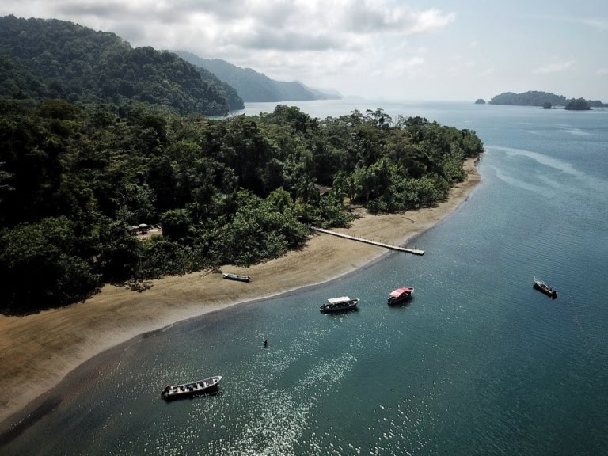

Dirección
Luis Olmedo Martínez Zamora
Director General

Gloria Teresita Serna Alzate
Director Territorial Pacifico

Maria Ximena Zorrilla Arroyave
Jefe de Área Protegida

Elaboración
Melisa Katherine Hernandez Reyes
Lincoln Moya
Equipo del Parque Nacional Natural Utría

Colaboración Dirección Territorial Pacifico
Carolina Cruz
Profesional Ecoturismo Dirección Territorial Pacifico

CONTENIDO
INTRODUCCIÓN 6
1. Información General del Parque Utría 6
1.1. Ubicación geográfica 7
1.2. Extensión y limites 7
1.3. Hidrografía 8
1.4. Ecosistemas representativos 12
1.4.1. Selva húmeda tropical………………………………………..……………...……………………..13
1.4.2. Ecosistema de manglar 13
1.4.3. Arrecifes coralinos 14
1.4.4. Ecosistemas rocosos 14
1.5. Micro Central Hidroeléctrica de Mutatá……………………………………………………………………….15
1.6. Contexto regional …………………………………….…..…………………………………………………….15
1.6.1. Acuerdo de uso y manejo 18
1.6.2. Reglamentación de uso de la casa de pescadores. 19
2. Vocación Ecoturistica Parque Nacional Natural Utría 19
2.1. Valores Objeto de Conservación (VOC) del Parque Utría…………………………………………………19
2.2. Acceso al Parque Nacional Natural Utría………………………………….…………………………………21
2.2.1. Acceso Terrestre al Parque Nacional Natural Utría 21
2.3. Atractivos ecoturísticos 23
2.4. Zonificación de Manejo para la Recreación 25
2.4.1. Zona de Recreación General Exterior (ZnRGE) 25
2.4.2. Zona de Alta Densidad de Uso 26
3. Infraestructura para prestación de servicios ecoturísticos 26
4. Servicios asociados al ecoturismo en el Parque Utría 33
5. Comunidades al Interior del Parque Utría 33
5.1. Comunidades Indígenas 33
5.2. Comunidades negras. 34
6. Estadísticas de ingreso de visitantes al Parque Utría 34
7. Actores involucrados en la gestión del riesgo y la atención de emergencias 35
8. Siniestros presentados en el Parque Utría 35
9. Riesgos ambientales, naturales y escenarios de riesgos estructurales en el PNN Utría 36
10. Evaluación de riesgos de los atractivos y demás zonas definidas en el marco del desarrollo del ecoturismo. 41
11. Análisis de riesgo 43
12. Plan de acción ante la contingencia (Esquema organizacional Plan de emergencias, construcción de línea de vida para la atención del seguro). 45
REFERENCIAS 52

LISTADO DE TABLAS

Tabla 1. Distribución de cuencas hidrográficas en el PNN Utría Fuente: Zúñiga (2010) adaptado de Gamba (2012). 10
Tabla 2.Variables intrínsecas de los Valores Objeto de Conservación (VOC) del PNN Utría. 20
Tabla 3. Atractivos ecoturísticos del Parque Utría. 24
Tabla 4. Estadísticas de ingreso al Parque Utría 2007-2024. 35
Tabla 5. Sinestros de muertes presentados en el Parque Utría. 36
Tabla 6. . Amenazas sobre el Parque Nacional Natural Utría. 40
Tabla 7. Amenazas sobre el Parque Nacional Natural Utría. 43
Tabla 8. Contraincendios estructural en el PLC PNN Utría. 45
Tabla 9. Primeros auxilios del PLC PNN Utría. 47
Tabla 10. Evacuación del PLC PNN Utría. 51

LISTADO DE FIGURAS

Figura 1. Bosque de mangle piñuelo Pecilliera rhizophorae en la ensenada de Utría. Fuente: Alejandro Hasbun. 13
Figura 2. Coral de La Aguada expuesto por efectos de las mareas más bajas. Fuente: Alejandro Hasbún. 14
Figura 3. Cabaña Jaibana 27
Figura 4. Cabaña Guayabillo 27
Figura 5. Cabaña Dormilón 28
Figura 6.Restaurante Yubarta 28
Figura 7.Auditorio. 29
Figura 8.Sendero Estero grande. 29
Figura 9.Mirador. 30
Figura 10. Muelle flotante. 31
Figura 11.Camino Sendero Cocalito. 32
Figura 12.Sendero Cocalito 32

LISTADO DE MAPAS

Mapa 1. Ubicación del Parque Nacional Natural Utría. 7
Mapa 2. Polígono del Parque Nacional Natural Utría. 8
Mapa 3. Hidrografía del Parque Nacional Natural Utría. 11
Mapa 4. Biomas del Parque Nacional Natural Utría. 12
Mapa 5. Localización de la cuenca hidrográfica de la Q. Mutatá y de la Pequeña Central Hidroeléctrica. 16
Mapa 6. Provincia Biogeográfica del Chocó. Fuente: IDEAM et al, 2007. Tomado de Informe Final Contrato FPT-218 2102 17
Mapa 7. Mapa de acceso al PNN Utría desde interior del País. Fuente: PNNC - DTPA 2020. 22
Mapa 8. Acceso al PNN Utría desde los municipios de Bahía Solano y Nuquí (Chocó). Fuente: PNNC - DTPA 2020. 22
Mapa 9.Zonificación del PNN Utría. Fuente: Plan de Manejo PNN Utría (2017). 25

INTRODUCCIÓN

El Parque Nacional Natural Utría hace parte de las treinta y siete (37) Áreas Protegidas del Sistema de Parques Nacionales Naturales con vocación ecoturística, siendo una del área más visitada del país con una cifra de ingreso de visitantes de 10.283 durante el año 2023. De acuerdo con las disposiciones del Plan de Manejo y el Plan de Ordenamiento Ecoturístico, en el área están permitidas las actividades de senderismo, baño de sol y de mar, observación de aves, filmación y fotografía con autorización, buceo, y careteo. Estas actividades de contacto con la biodiversidad y la cultura, genera ciertos riesgos para los visitantes de acuerdo con las características propias de un área natural.
De acuerdo con lo anterior, Parques Nacionales emitió la Resolución 092 de 2018, a través de la cual, se exige una póliza de accidentes y rescates como requisito de ingreso a las Áreas Protegidas con vocación ecoturística, brindando de esta manera cobertura en el área para las personas que sufran algún siniestro durante el desarrollo de su visita.
Luego en el año 2022, se realizó la actualización de la Resolución 092 por medio de la similar 286 de 2022, en la que se contempló como uno de los requerimientos, la elaboración de un Plan de Necesidades de asistencia por parte de las áreas protegidas que permita cubrir en los Parques, la atención de siniestros ocasionados a visitantes.
Posteriormente, durante la presente vigencia Parques Nacionales emitió la Resolución 273 de 2024, en la que se ratifican los planes de necesidades por parte de las áreas protegidas, a partir de lo cual, se elabora el presente documento. Este Plan de necesidades recoge la información más relevante del Área Protegida, así como aspectos necesarios para la gestión del riesgo en el ecoturismo, para a partir de esta información definir las necesidades específicas que en el Parque Utría se deben cubrir en cada uno de sus atractivos, donde se desarrollan actividades permitidas en el marco del Ecoturismo.

- Información General del Parque Utría

El Parque Nacional Natural Utría (PNN Utría) fue creado según el Acuerdo No. 0052 de diciembre 4 de 1986 “Con el objeto de conservar la flora, la fauna, las bellezas escénicas naturales, complejos geomorfológicos, manifestaciones históricas y culturales, con fines científicos, educativos, recreativos o estéticos.” y declarado como Área Protegida por el entonces Instituto Nacional de los Recursos Naturales Renovables y del Ambiente – INDERENA – el 19 de octubre de 1987, bajo la Resolución Ejecutiva No. 090, enmarcado en la estrategia de conservación de Áreas Protegidas.

  - Ubicación Geográfica
El Parque Nacional Natural Utría, se encuentra ubicado en la costa norte del Pacífico colombiano sobre la zona centro-occidente de la Serranía del Baudó (Mapa1). Político-administrativamente se ubica en su totalidad en el Departamento del Chocó, en jurisdicción de los municipios de Bahía Solano, Nuquí, Alto Baudó y Bojayá sobre la subregión del Baudó y en jurisdicción ambiental de la Corporación Autónoma Regional para el Desarrollo Sostenible del Chocó – CODECHOCÓ (Mapa 1).

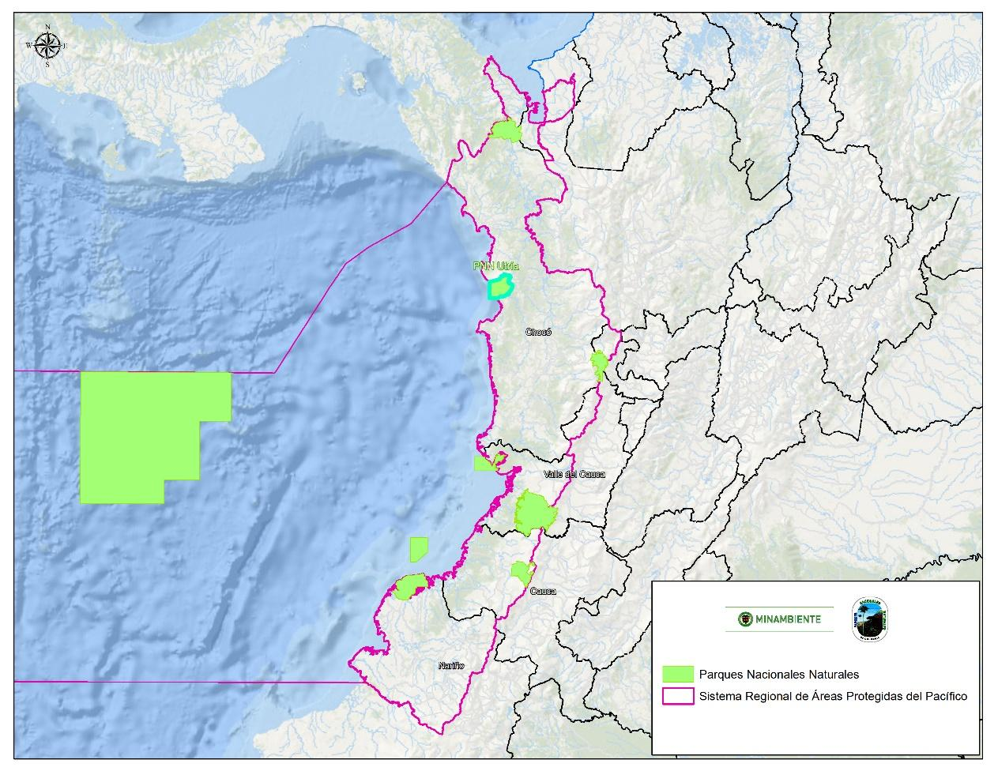
Mapa 1. Ubicación del Parque Nacional Natural Utría.
Geográficamente se localiza entre latitud 06° 09´ 23,59” - 5° 51´ 56,47” Norte y longitud 77° 23´ 1,29”- 77° 06´ 49,10” Oeste; coordenadas planas, proyectadas con base en la proyección Datum Magna Sirgas, origen Oeste N: 1.172.250,00 – 1.141.080,00 E: 965.800,00 – 995.520,00.
Se localiza en su porción continental dentro de la Provincia Biogeográfica del Chocó – Magdalena, sobre los distritos biogeográficos de Utría (5,11%) (16.451,31 ha) (También llamado Juradó – Nuquí) y del Baudó (13,23%) (34.378,10 ha). El distrito biogeográfico de Utría se circunscribe entre Panamá al Norte, las estribaciones de la Serranía del Baudó al Este, la zona litoral de la Serranía del Baudó al Oeste y Cabo Corrientes al Sur; posee elementos característicos de aves entre los que se destacan el “copetón colipardo” (Myarchus panamensis audens) y el “tucán collarejo” (Pteroglossus t. torquatus).
El área hace parte de la porción meridional de la Serranía del Baudó, donde se ubica el Alto del Buey, que corresponde al accidente geográfico de mayor altura de la serranía (1.430 msnm) (Vásquez & Serrano 2009:604). El área de esta unidad de conservación incluye el territorio entre la playa de Morromico al sur y la playa de La Cuevita al Norte, además de una amplia faja marina de seis millas de longitud en su extremo septentrional y los ríos Bojayá, Condoto y Baudó al oriente.
En su territorio se localizan áreas insulares constituidas por tres islas principales: Playa Blanca, Punta Esperanza y Morromico, y morros o peñascos marinos entre los que se destacan Morro Changuero, Nene, El Cabito, Punta Diego y Gato.

  - Extensión y límites
El Parque Nacional Natural Utría posee un área aproximada, según la resolución de declaración, de 54.300 hectáreas, de las cuales, 12.400 son marinas (22,84%) y 41.900 son terrestres (77,16%) (Parques Nacionales Naturales, 1999).
Según el SIG – DTAO, el polígono 2009 revisado y ajustado de linderos del PNN Utría en cartografía oficial IGAC 2009, escala 1:100.000 y referenciada bajo MAGNA SIRGAS, el parque posee un área total de 64.653,54 ha, discriminada en un área continental de 51.645,59 ha (79,88%) y un área marina de 13.007,95 ha. (20,12%) (Mapa 2). La propuesta inicial de alinderación del Área Protegida la realizó el DANE en mayo de 1976 a escala 1:100.000 sobre cartografía que presenta inconsistencias de orden geográfico (distribución de la red hidrográfica, no presenta curvas de nivel, localización errónea del Alto del Buey) y toponímico (nombres de lugares geográficos e hidrografía desactualizados).
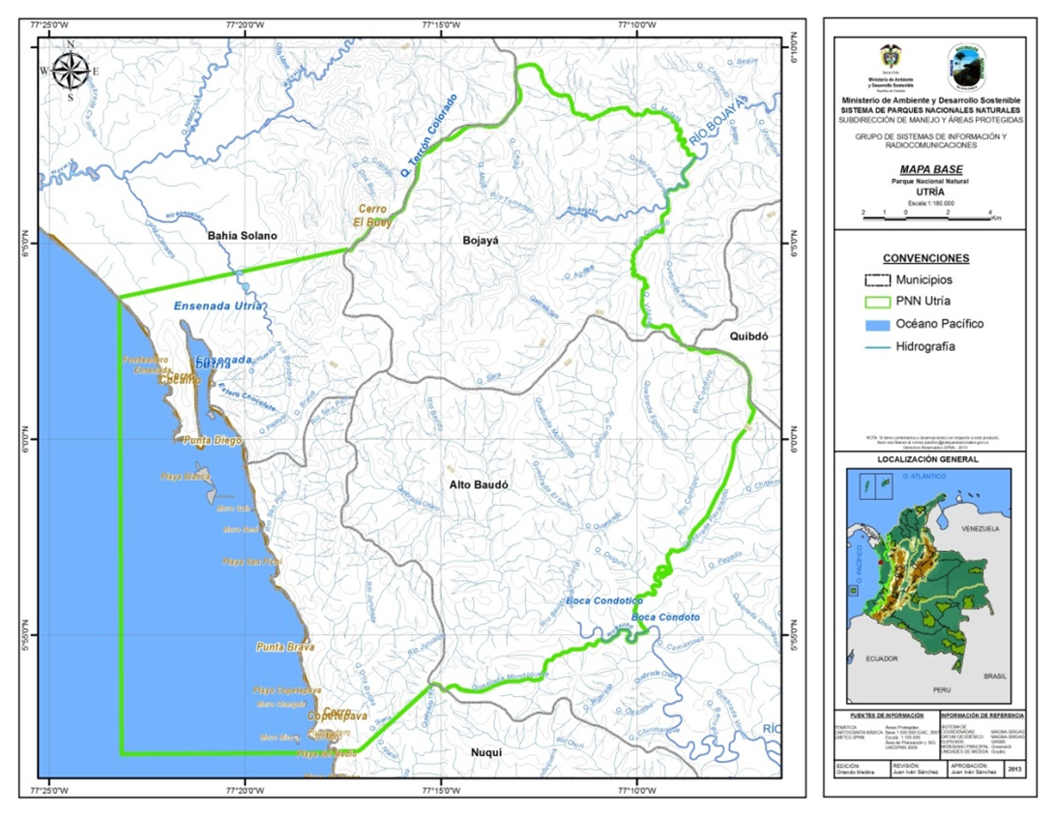
Mapa 2. Polígono del Parque Nacional Natural Utría.

La propuesta inicial de alinderación del Área Protegida la realizó el DANE en mayo de 1976 a escala 1:100.000 sobre cartografía que presenta inconsistencias de orden geográfico (distribución de la red hidrográfica, no presenta curvas de nivel, localización errónea del Alto del Buey) y toponímico (nombres de lugares geográficos e hidrografía desactualizados).
Con relación a la ubicación del límite norte del PNN Utría, en los sectores de Playa Cuevita y Boroboro se presenta un conflicto con los consejos comunitarios General Los Delfines de Bahía Solano y Juradó y con los locales El Cedro y Río Valle, ya que los mojones que identifican el límite del Parque en este sector, se ubicaron en sitios en los que no corresponde, de acuerdo a la Resolución de creación del Área Protegida, dejando por fuera del área demarcada, un sector de Playa Cuevita y de Boroboro habitado por familias de comunidades negras, que al igual que los consejos comunitarios, asumieron que ese sector no conformaba parte del PNN Utría. Situación no resuelta que impide la gestión y manejo de este sector, así como el ejercicio de la autoridad ambiental en el mismo. (Ver Aclaración de límites y ajuste de la propuesta de realinderación del PNN Utría).
La superficie del parque es caracterizada geológicamente por formaciones volcánicas y sedimentarias del Terciario, pertenecientes al Eoceno-Oligoceno, que incluye batolitos y plutones del mismo periodo en su extremo noroccidental. En las estribaciones orientales de la Serranía del Baudó se presentan formaciones Terciarias de sedimentos marinos consolidados (Sánchez et al, 1990:190).
Fisiográficamente presenta dos unidades claramente diferenciables: La Serranía del Baudó y la zona litoral.
La primera con precipitaciones que alcanzan hasta los 8.000 mm promedio multianual y temperatura que oscila entre los 23 y 27° C., corresponde a una cadena de montañas bajas que se extiende paralela a la costa Pacífica formando la serranía, cuyas características morfológicas son dominadas por la profunda disección de las formas, la abundancia de las fallas y el fuerte plegamiento de las estructuras sedimentarias, con suelos tipo Troporthents, poco evolucionados, superficiales y altamente susceptibles a procesos erosivos.
La segunda localizada sobre costas bajas, posee una temperatura entre los 27 y 30°C., humedad relativa del 90% y precipitación anual que supera los 10.000 mm, promedio multianual. Se caracteriza por la presencia de acantilados, planos inundables, estuarios, playones y playas arenosas y rocosas de poca extensión, influenciadas por la acción denudativa del viento y las mareas, y algunas terrazas y colinas en el piedemonte de la serranía con relieve ondulado. Ésta unidad presenta generalmente suelos de los grupos Dystropepts y Troporthents cuando son mediana a imperfectamente drenados y Tropaquepts cuando presentan mal drenaje y se localizan en concavidades o entre colinas.
En la zona marina se presenta algunas islas, morros y pináculos originados por el plegamiento y levantamiento de la corteza oceánica (Vásquez & Serrano 2009, Sánchez et al, 1990). La acción denudativa de los vientos y las mareas han reducido las playas en un porcentaje considerable a través de los últimos años y con una tendencia a seguir el mismo patrón y formar más acantilados y prominencias rocosas. Dentro de las playas más destacadas presentes en el área se encuentran: Estero Grande, La Aguada, Fondeadero, Cocalito, Morromico, Playa del Medio, San Pichí y Playa Cuevita. (PNN Utría, 1998).
El área del Parque en su zona costera fue, quizás, durante las fases áridas del Pleistoceno, una parte del corredor árido del Pacífico postulado por Campbell (1982), lo que permitió el paso de elementos bióticos del norte de América hacia el Sur. Esta situación le imprime al área un alto valor biogeográfico.
La Ensenada de Utría, aunque hace parte del complejo de la Serranía del Baudó y pertenece a la zona del Litoral, constituye una unidad fisiográfica diferente ya que corresponde a la Falla Geológica “Utría”. Esta falla geológica, estudiada por Galvis (1980), es una falla inversa de bajo ángulo con una zona de brecha que sobrepasa los cinco kilómetros de anchura en algunos sitios; forma las depresiones de Coquí – Evari – Jella en la península de Cabo Corrientes y la de Utría – Bahía Solano. La Ensenada de Utría, orientada en dirección Norte-Sur, está conformada por una entrada del mar en el continente, con una longitud de 6 kilómetros y 800 metros de ancho en su punto medio.

El área presenta un clima pluvial isomegatérmico con valores promedio de precipitación de 6.100 mm/año y temperaturas que oscilan entre 23 y 30°C (Vásquez & Serrano, 2009). La humedad relativa durante los meses más lluviosos (agosto a diciembre) alcanza valores del 99%. La precipitación se presenta durante aproximadamente 300 días del año disminuyendo sustancialmente en los meses de enero y febrero (Sánchez et al, 1990).

  - Hidrografía

El Parque hace parte de dos (2) Áreas Hidrográficas, tres (3) Zonas Hidrográficas y tres (3) Sub Zonas Hidrográficas (Zúñiga, 2011) (Tabla 1) (Mapa 3). El patrón de drenaje de las cuencas es predominantemente dendrítico y esporádicamente meándrico (ríos Boroboro, Condoto, Baudó y Jurubirá).

ÁREA HIDROGRÁFICA |  | ZONA HIDROGRÁFICA |  | SUBZONA HIDROGRÁFICA
Sector | Área (ha) | Sector | Área (ha) | Sector | Área (ha)
Caribe | 15.532,65 | Atrato – Darién | 15.532,65 | Río Bojayá | 15.532,65
Pacífico | 36.185,64 | Pacífico – Directos | 16.313,23 | Directos Pacífico frontera Panamá | 16.313,23
 |  | Baudó Directos Pacífico | 19.872,41 | Río Baudó: | 19.872,41
Tabla 1. Distribución de cuencas hidrográficas en el PNN Utría Fuente: Zúñiga (2010) adaptado de Gamba (2012).

La Hidrografía al interior del PNN Utría está determinada por la Serranía del Baudó, como divisoria de aguas. Dentro del Parque nacen los ríos Baudó, Bojayá, Jurubirá, Chori y Boroboro. Con formando una Estrella hidrográfica La cuenca principal corresponde a la del Baudó, con 316 kilómetros de longitud y un área de 5.400 Km2, que drena hacia el Océano Pacífico en el municipio de Bajo Baudó (Pizarro) al sur del Parque. Sus principales afluentes son los ríos Condoto y Condotico y la quebrada Mundúquera.

Por otro lado, el Río Bojayá es el segundo río en importancia. Nace en el flanco occidental del cerro Mutatá, en la cota de 800 metros aproximadamente y en su recorrido recibe gran cantidad de afluentes como las quebradas Quezada, Sara, Ceiba, Tomendó entre otras. Es un río bastante caudaloso y encañonado, situación que impide hacer agricultura a sus alrededores en las partes altas. Este río fluye sus aguas al río Atrato en la localidad de Bellavista al frente de Vigía del fuerte (Antioquia). A lo largo de este río tienen asentamiento grupos humanos indígenas como son Unión Chocó, Mojaudó, Chanú, así como poblados de negros como la Loma y Pogue.

Al interior del Área Protegida, parte de las cuencas y microcuencas, han sido afectadas por la realización de prácticas agrícolas tradicionales de subsistencia, desarrolladas en la parte alta del Baudó, por la comunidad de Santa María de Condoto (Condoto y Condotico y la quebrada Mundúquera); en el río Chori, por las comunidades de La Loma Puerto Indio y Jagua; en el río Jurubirá tanto por parte de miembros de la comunidad indígena de Jurubidá, cómo de la comunidad negra de Jurubirá (Playa); en el río Boroboro, han desarrollado zonas de cultivos, tanto la comunidad indígena de Boroboro (al interior del Parque) como la comunidad negra de El Valle (en zona de influencia del AP).

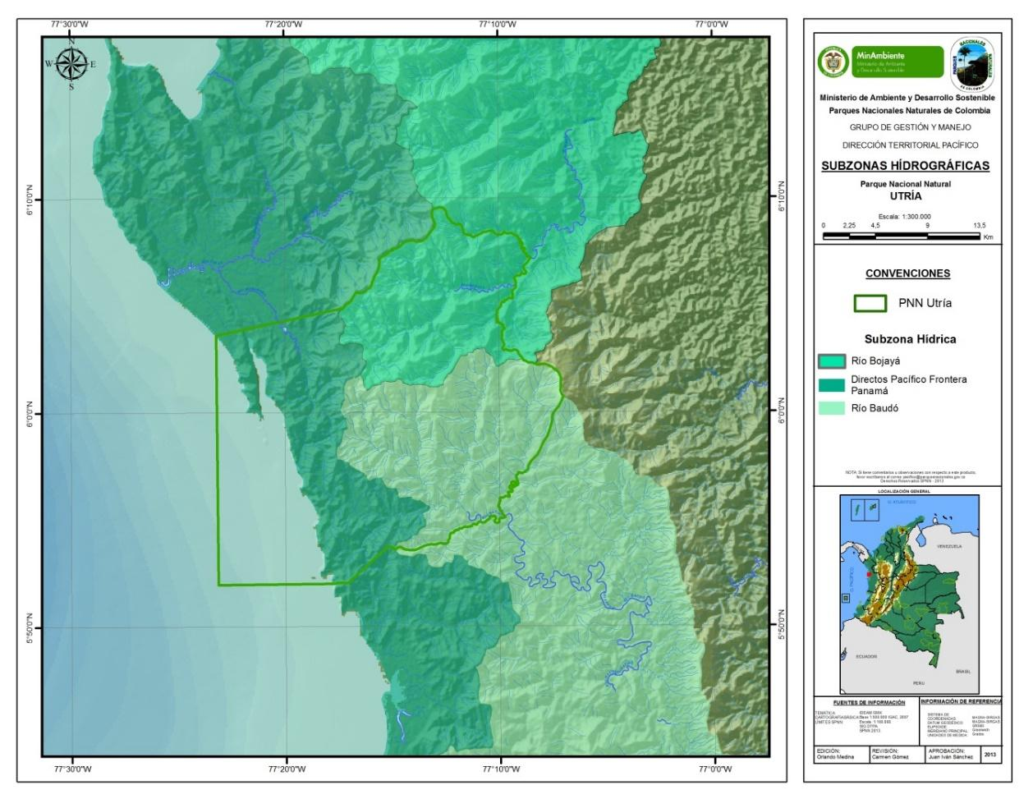
Mapa 3. Hidrografía del Parque Nacional Natural Utría.

Prácticas con las cuales se han afectado la cobertura de sus orillas en las zonas de cultivos, ocasionándose problemas de erosión y sedimentación de las quebradas y ríos. Adicionalmente, a algunos ríos y quebradas, miembros de comunidades negras e indígenas ha alterado su cauce, buscando enderezar curvas en éstos que les permitan acortar el recorrido desde los centros poblados hasta la zona en que se ubican sus fincas, con lo cual han generado cambios en la dinámica hidráulica de ríos y quebradas, con las consecuentes alteraciones en los procesos erosivos de sus orillas, de sedimentación en sus partes bajas e incremento del riesgo de inundación en los poblados, generalmente ubicados, cerca de las desembocaduras de estos.

De otra parte, en el marco de las Estrategias Especiales de Manejo, a través de Acuerdos de Uso y Manejo con comunidades negras y del Régimen Especial de Manejo con comunidades indígenas traslapadas, se requiere promover sistemas sostenibles para la conservación, que permitan de una parte, la atención de la seguridad y soberanía alimentaria de las comunidades indígenas y negras y de otra parte, la conservación de las cuencas mencionadas, disminuyendo no sólo los impactos negativos en sus orillas, sino también la presión sobre los recursos hidrobiológicos presentes en estos ríos y quebradas.

  - Ecosistemas representativos

El Área Protegida está representada por cinco biomas, entre los más abundantes están la selva húmeda tropical y el bosque húmedo subandino (Mapa 4). El manglar, los arrecifes coralinos y rocososal igual que la selva y el bosque húmedo son los ecosistemas más representativos del Área. Especialmente los arrecifes rocosos son el ecosistema típico del Pacifico Norte y los arrecifes de coral son una de las pocas formaciones coralinas que tiene Colombia en el Pacífico (Prahl & Erhardt 1985), y una de las pocas que presentan significativa cobertura coralina en el Pacífico Oriental Tropical (Zapata & Vargas-Ángel 2003).

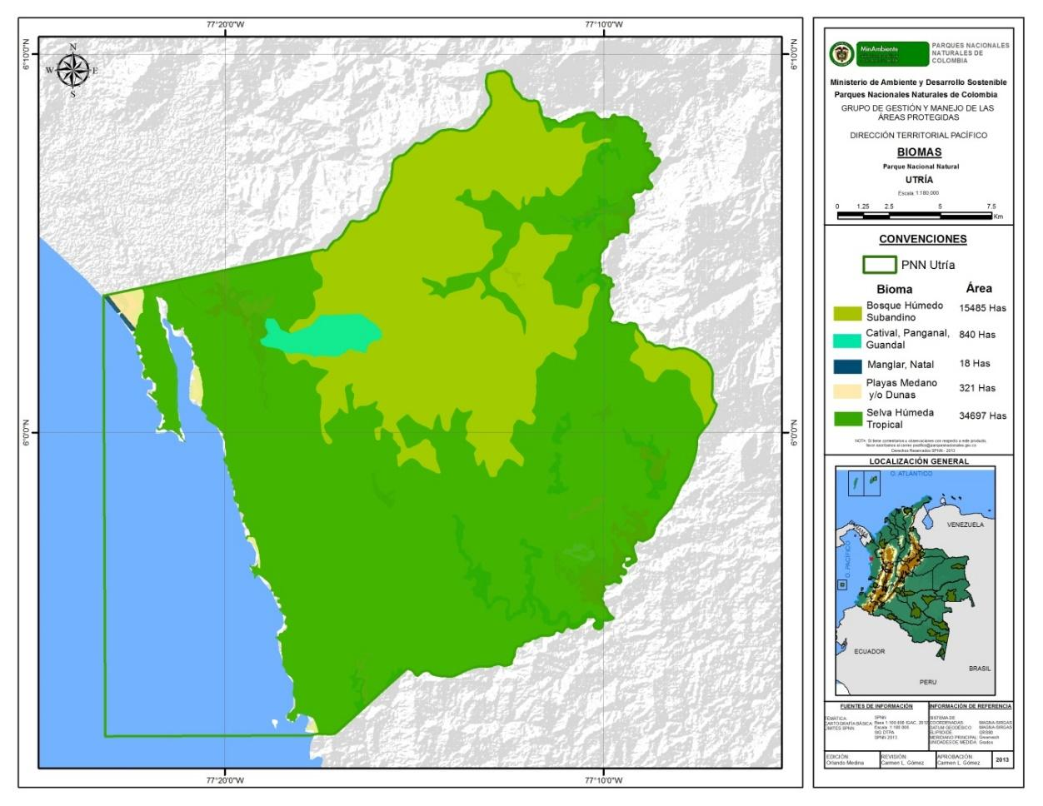
Mapa 4. Biomas del Parque Nacional Natural Utría.

    - Selva húmeda tropical

La Selva Húmeda Tropical posee una gran diversidad de especies arbóreas y vegetación densa que conforman un bosque heterogéneo, con predominancia de especies arbóreas de hasta 1 metro de diámetro y alturas de hasta 45 metros, entre las que resaltan las leguminosas, Moraceas, Anonaceas, Araceas, Bombacaceas, Burceraceas, Rubiaceas, Piperaceas, Melastomataceas y Miristicaceas.

Las continuas precipitaciones, la humedad elevada, la cobertura vegetal y ubicación geográfica del parque dentro del “corredor selvático” que comunica a Centro y Sur América, establecen una fauna de anfibios y reptiles- con características y adaptaciones especiales con alrededor de 70 especies (Sánchez et al, 1990). Los herpetos en el Área incluyen tortugas terrestres de agua dulce, caimanes, babillas, gecos, salamanquejas, iguanas, lagartos y una diversidad de anuros entre los que sobresalen varias especies de ranas venenosas de los géneros Dendrobates y Ranitomeya.

    - Ecosistema de manglar

El Parque, al interior de la Ensenada de Utría, protege 7 de las 10 especies de mangle registradas para el Pacífico colombiano: Rhizophora mangle y Rhizophora harrisoni (Mangle Rojo), Pellicieria rhizophorae (Mangle Piñuelo), seguidos por parches de Avicennia germinans (Mangle Negro) y Laguncularia racemosa (Mangle Blanco). En el límite máximo de la marea, en transición con la selva, se presenta Mora megitosperma (Mangle Nato) y por último, Conocarpus erectus (Mangle Botón) de menor abundancia. Es preciso señalar, como característica particular de la Ensenada, la dominancia de “mangle piñuelo” (Figura 1), si se compara con los demás sectores de la costa Pacífica donde prevalece Rhizophora mangle y Rhizophora harrisoni (Sánchez et al, 1990) (Figura 1).

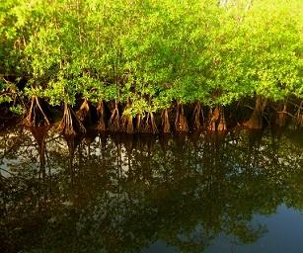
Figura 1. Bosque de mangle piñuelo Pecilliera rhizophorae en la ensenada de Utría. Fuente: Alejandro Hasbun.

En este ecosistema se han reportado especies de mamíferos como el mico tití, el mono cariblanco, el ñeque, la zorra come gallina, el cuzumbo y la guagua, así como gran abundancia de invertebrados, como moluscos y crustáceos, siendo los gasterópodos y bivalvos los más representativos. (Fundación Natura, Proyecto Utría Regional).

    - Arrecifes coralinos

Además de los manglares, en el área marino-costera del Parque Nacional Natural Utría se encuentran cuatro formaciones coralinas en las que se reportan 10 especies de corales, con la predominancia del género Pocillopora, las cuales son en su mayoría especies con adaptaciones a condiciones de alta tensión natural y que han estado expuestas a un alto grado de afección y deterioro por parte del hombre, antes de la creación del Área Protegida en 1987.

El área total con presencia de corales en el Parque corresponde aproximadamente a doce hectáreas (12 Has.). El arrecife coralino de La Aguada tiene diez hectáreas (10 Has.). Otras zonas con coral son Playa Blanca, Cocalito, Punta Diego y San Pichi (sin confirmar este último); pero son comunidades coralinas en un ambiente rocoso. En Morromico y algunos sectores de Playa Blanca se encuentran Gorgonaceos (Corales abanico) y también se ha reportado coral de fuego (Carijoa riisei), un coral invasor presente en ecosistemas rocosos.

El arrecife de coral de La Aguada, en la ensenada de Utría, crece bajo condiciones sub-optimas (alta turbiedad, baja salinidad por parte de agua dulce) y periódicamente por efectos de mareas, queda expuesta su parte superficial. (Figura 2)

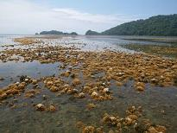

Figura 2. Coral de La Aguada expuesto por efectos de las mareas más bajas. Fuente: Alejandro Hasbún.

    - Ecosistemas rocosos

Los ecosistemas de manglar y de coral, presentes en el Parque Nacional Natural Utría se complementan con el litoral rocoso y con los diferentes espacios marinos que conforman el sistema pelágico, entre ellos, los fondos costeros generalmente arenosos y duros y los fondos más profundos blandos y fangosos que se caracterizan por ser móviles, debido a las condiciones oceanográficas regionales. Todos ellos han posibilitado la presencia de una gran diversidad de especies de peces que conforman la riqueza hidrobiológica y uno de los principales servicios ecosistémicos que ofrece el Parque.

Esta gran diversidad de espacios marino-costeros, posibilitan además conectividades biológicas importantes para varias especies de peces pelágicos que, en alguna etapa de su ciclo vital, usan espacios costeros como el manglar, el coral o los arrecifes rocosos. En estudios realizados por la Fundación Malpelo durante 2012 - 2013 en el PNN Utría y en el corregimiento de Jurubirá en la parte sur del Área Protegida municipio de Nuquí, se encontró relación y conectividad entre las islas Malpelo, Gorgona y el Parque Utría, sitios usados por el tiburón martillo en diferentes etapas de su ciclo biológico.

En el Parque Nacional Natural Utría, se han registrado más de ciento treinta y cinco (135) especies de peces de interés comercial de acuerdo a información recolectada mediante el monitoreo pesquero realizado en el Área Protegida desde 2008. Entre las especies de peces más representativas y de mayor importancia comercial se encuentran: Jurel, picuda, albacora, patiseca, zafiro, merluza, champeta, burique, sierra castilla, pargo lunarejo, pargo muelon, aguja cañonera, colinegro, pargo rojo, ñato, berrugate, bravo, robalo, mero, corvina, pez gallo, gualajo, machetajo, pargo mulatillo, quis quis, ojote, anguilla, ambulu, murico, mero.

Se destaca también el registro para el área de 105 especies de crustáceos decápodos entre los que sobresale el Cangrejo Carretero Rojo (Ocypode gaudichaudii), además de bivalvos como el Hacha (Pinna rugosa), especie difícil de encontrar al interior del Parque, debido a las fuertes presiones que recibió por la excesiva extracción antes de ser declarado Área Protegida. También moluscos como el cambute (Strombus galeatus) y la “piangua” (Anadara tuberculosa y A. similis.), ambos fuertemente presionados desde antes de la declaratoria del Área Protegida.

  - Micro Central Hidroeléctrica de Mutatá

La cuenca de la quebrada Mutatá (afluente del Río Boroboro) se localiza al interior del PNN Utría (Mapa 5), fue declarada por el INDERENA como reserva forestal bajo el Acuerdo No. 0064 de 1985 (septiembre 23) con un área aproximada de 1.500 ha, con el fin de garantizarla protección de los recursos naturales renovables, así como la provisión hídrica para alimentar la Pequeña microcentral hidroeléctrica de Mutatá (PCHM), que provee de energía eléctrica a la cabecera municipal de Bahía Solano -Ciudad Mutis- y a los corregimientos de El Valle, Mecana y Huina, además de las comunidades indígenas de Boroboro, El Brazo y Pozamansa con una población aproximada de 8.185 personas .

La PCHM es una central a filo de agua, que se sirve del caudal de la quebrada Mutatá (350,0023 Lt/seg), aprovechando una caída de 394 m para trasmitir la energía necesaria y generar con cinco turbinas horizontales tipo Pelton de 375kW una potencia total de 1.875 kW. El agua es conducida hasta la Casa de Máquinas a través de una tubería de acero de 20” de diámetro y una longitud de 1.800 m, la cual después de ser aprovechada su energía dinámica es descargada nuevamente al cauce de la quebrada. En promedio la PCHM genera al año 6,41 GWh/año .

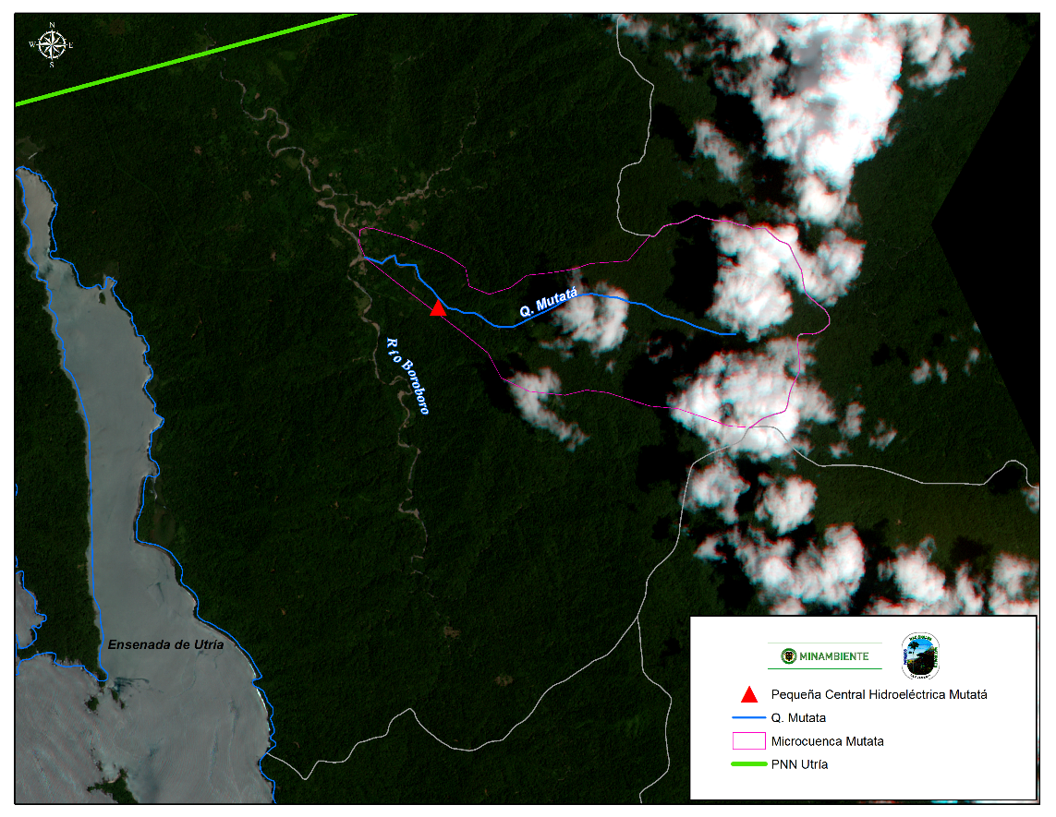
Mapa 5. Localización de la cuenca hidrográfica de la Q. Mutatá y de la Pequeña Central Hidroeléctrica.

La infraestructura física de la PCHM consta de un área de 30 ha, distribuidas en: Casa de Máquinas (7,1 ha); tubería de conducción (15,4 ha); presa y embalse (7,5 ha). La presa presenta una altura de 7 m, el espejo de agua abarca un área de 26.000 m², posee una longitud de 1,41 km y capacidad de almacenamiento de 60 m³ de agua. La línea de transmisión eléctrica de 34.5kW entre la Casa de Máquinas hasta la subestación de El Valle posee una longitud de 15,5 km y entre El Valle y la subestación de Bahía Solano su longitud es de 18 km y una carga de 13,8 kW.

La línea de conducción eléctrica demanda un corredor (servidumbre) que se extiende al interior del parque en una longitud de aproximadamente 5.769 metros y un ancho promedio de 15 metros, generando un polígono de 8,65 ha.

  - Contexto Regional

La región pacífica hace parte del Chocó Biogeográfico (Mapa 6), que incluye regiones de las Repúblicas de Panamá y Ecuador. Va desde el golfo de Urabá en el norte de Colombia hasta el valle del Río Mira en el sur, frontera con el Ecuador y desde el océano Pacífico en el oeste hasta el piedemonte de la cordillera occidental al oriente. En esta región dominan las llanuras selváticas interrumpidas únicamente por la serranía del Baudó al norte. La mayor parte de la zona continental del Pacifico fue declarada como Reserva Forestal, la cual originalmente cubría una superficie de 11.155.214 hectáreas, de las cuales han sido sustraídas 3.144.710 hectáreas (aproximadamente un 28% de la superficie inicial), para ser dedicadas a actividades de producción agropecuaria, acuicultura, asentamientos de poblaciones, establecimiento de Resguardos Indígenas, áreas de aprovechamiento forestal y zonas de explotación minera. Actualmente la Zona de Reserva Forestal del Pacífico es una de las más grandes del territorio nacional, con 8.010.504 hectáreas, que corresponden al 71% del área original.

A pesar de las áreas protegidas y las estrategias de conservación declaradas y establecidas al interior de la reserva, la biodiversidad del Chocó biogeográfico, aún no se encuentra adecuadamente representada, falta incluir importantes áreas basales del bajo San Juan y Atrato, piedemonte de la cordillera occidental en el municipio de Tadó, cerros valiosos como el de Torra en el departamento del Choco, municipios de San José del Palmar y Carmen del Atrato, e importantes zonas de cuangariales, natales, cativales, colinas bajas, medias y altas al sur de la Zona de Reserva Forestal.

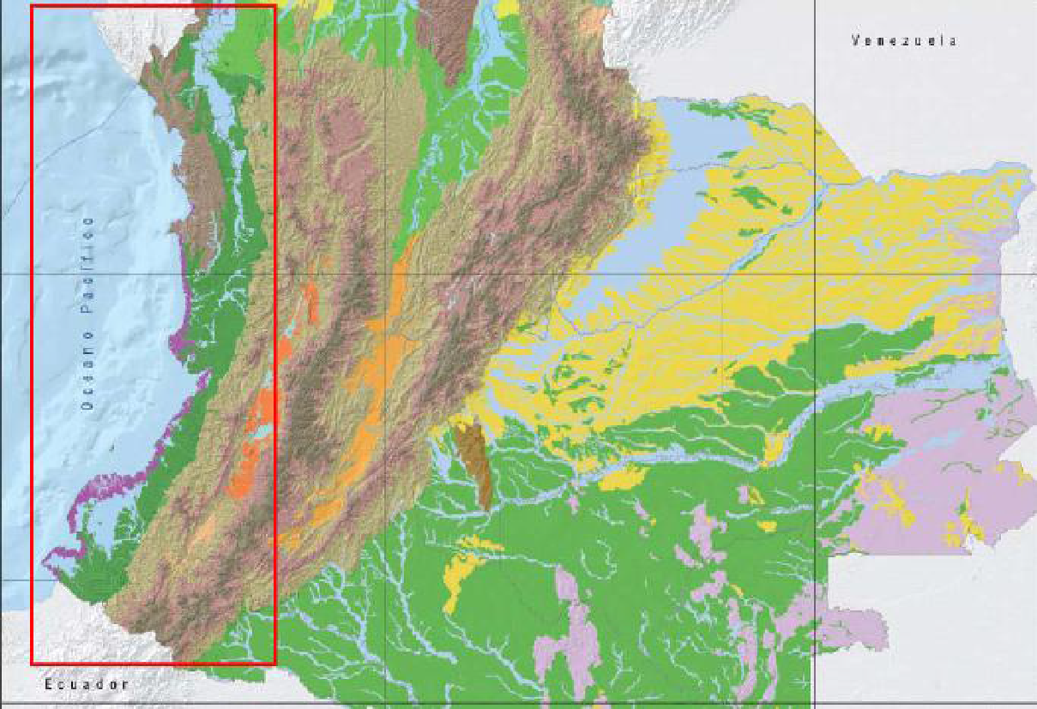
Mapa 6. Provincia Biogeográfica del Chocó. Fuente: IDEAM et al, 2007. Tomado de Informe Final Contrato FPT-218 2102

La mayor parte del área ocupada por la Provincia Biogeográfica del Chocó corresponde a selvas húmedas o muy húmedas con condiciones que han favorecido y que han creado oportunidades numerosas para la diferenciación y subsistencia de una de las biotas más diversas del mundo (Ruiz et al 1993). Así mismo, el Chocó presenta un alto nivel de endemismos, debido al aislamiento de la región, del resto de las tierras bajas de América del sur por la cordillera de los Andes (Gentry 1988; 1993).

La confluencia en la región de autoridades públicas y étnicas, que como se ha mencionado, tienen diferentes visiones, expectativas y formas de ordenamiento y gobierno del territorio, imprimen unas características y dinámicas especiales a los diferentes actores locales y regionales, que implican retos importantes para las instituciones públicas y privadas presentes en la región, para superar y poder concertar de manera participativa y articulada, las condiciones y caminos para construir y aportar al desarrollo humano sostenible de los pueblos indígenas y negros que han poblado y usado ancestralmente este territorio.

El Parque Nacional Natural Utría sobre la costa pacífica se encuentra en los municipios de Bahía Solano y Nuquí, que conjuntamente con los municipios de Juradó y Bajo Baudó (Pizarro), conforman la subregión del Pacífico Norte Colombiano, en la región Pacífica colombiana, conformada por los departamentos del Chocó, Valle del Cauca, Cauca y Nariño.

En el área de influencia del Parque Nacional Natural Utría en los municipios de Nuquí y Bahía Solano, las comunidades negras desarrollan las siguientes actividades productivas: pesca, turismo, agricultura, ganadería, extracción forestal, cacería, artesanías, comercio, transporte terrestre y marítimo.

Tanto la región Pacífico como la Subregión Pacífico Norte Chocoana, se han visto afectadas por la presencia y accionar de diferentes actores armados ilegales (grupos guerrilleros FARC y ELN, bandas criminales Los Urabeños, Los Rastrojos y Águilas Negras), en conflictos permanentes por el control de la región (territorial y rutas de desplazamiento) para el desarrollo del narcotráfico, afectando la economía, los procesos sociales y las culturas locales.

La dinámica territorial en la que se enmarca la gestión del PNN Utría está determinada por procesos que articulan o en los que confluyen diversas estrategias o iniciativas de conservación y/o manejo de la biodiversidad y los recursos naturales, con diferentes grados de desarrollo, impulsados por actores de diversa índole e intereses específicos tanto institucionales como comunitarios, pero que en términos generales pretenden promover e impulsar una visión propia de desarrollo sin menoscabar la base natural y contribuyendo al mejoramiento de las condiciones y calidad de vida de sus habitantes. La subregión, además de mosaico de biodiversidad, también es reconocida como un mosaico étnico-cultural. A continuación, se presentan en forma sucinta algunos de los procesos adelantados en zona de influencia del Área Protegida de los cuales esta resulta beneficiada ya que potencialmente pueden contribuir con el logro de sus objetivos de conservación.

    - Acuerdo de uso y manejo

Son diversos los espacios o instancias (y estrategias) que se han generado para facilitar la participación entre los actores en el marco de la conservación y el manejo sostenible de los elementos de la biodiversidad. La formalización del proceso de relacionamiento/interlocución se hizo, de una parte, a través de la firma de Acuerdos de Colaboración entre Parques Nacionales y los Consejos Comunitarios General Los Delfines (Bahía Solano y Juradó), Local El Cedro (corregimiento El Valle) y General Los Riscales (Nuquí). A este último está adscrito el Consejo Local de Jurubirá. Estos Acuerdos de Colaboración tenían como objeto central, aunar esfuerzos entre la Unidad de Parques Nacionales Naturales y los consejos comunitario generales y local, con el fin de desarrollar acciones en el ámbito de sus competencias y responsabilidades de forma tal que se propicie la conservación de los recursos naturales y la construcción del ordenamiento ambiental del territorio colectivo de los consejos comunitarios en la zona aledaña al PNN Utría, buscando con ello la consolidación de una zona de influencia en la que se amortigüen las presiones sobre los recursos hidrobiológicos del Área Protegida.

De otra parte y para los aspectos relacionados con el ordenamiento de los recursos hidrobiológicos al interior del Área Protegida, el proceso de relacionamiento, interlocución y coordinación se realiza, a través de las instancias contempladas en el Acuerdo de Uso y Manejo suscrito por Parques con los consejos comunitarios del General Los Delfines y Locales El Cedro y Río Valle, en representación de los pescadores artesanales (y prestadores de servicios turísticos) y sus organizaciones comunitarios. Como resultado de los diversos espacios de interlocución se avanzó en:

Reglamentación básica para el aprovechamiento de los recursos hidrobiológicos en el Área (ejercicio de la pesca artesanal).

    - Reglamentación de uso de la casa de pescadores.

- Comprensión del ejercicio de la autoridad ambiental por parte de los actores comunitarios.
- Fortalecimiento organizativo. Participación del PNN Utría en el comité de recursos hidrobiológicos y/o en la mesa local de pesca establecida y convocada por el Consejo Comunitario Local El Cedro con el fin de abordar la problemática relacionada con la pesca en la localidad y plantear y gestionar alternativas de solución.
- Formulación de proyectos para alternativas productivas.
- Monitoreo de la actividad pesquera en el Parque Nacional y zona aledaña inmediata.
- Socialización y retroalimentación de los resultados del monitoreo.
- Identificación de medidas de conservación y manejo básicas.
- Acompañamiento y apoyo al Consejo Comunitario Local El Cedro en la elaboración de su reglamento interno sobre espacios de uso para la pesca artesanal.
- Implementación de un Acuerdo específico celebrado entre el Parque Nacional Natural Utría y la Asociación de Pescadores Artesanales del Corregimiento El Valle “Los Piqueros”.

- Vocación Ecoturistica Parque Nacional Natural Utría

La Resolución 531 de 2013 establece ocho criterios evaluados para las 54 áreas del Sistema de Parques Nacionales existentes en su momento. A continuación, se mencionan cada uno de ellos con el fin de aclarar la vocación del Parque Nacional Natural Utría:

- Áreas que posean ecosistemas sobre representados a nivel nacional dentro del SPNN.
- Areas protegidas que presentan las mayores presiones antrópicas en las cuales el ecoturismo puede plantearse como una alternativa de conservación productiva complementaria.
- Áreas que tengan tendencia sostenida o en aumento en el ingreso de visitantes.
- Áreas del Sistema que tengan planes de trabajo que incluyan actores relacionados con el desarrollo de la actividad turística.
- Existencia de condiciones políticas y de planeación necesarias para el desarrollo del ecoturismo en las Áreas del Sistema.
- Áreas del Sistema de Parques que tienen mayor accesibilidad.
- Áreas del Sistema que tiene infraestructura para el desarrollo de actividades ecoturísticas.
- Áreas del Sistema que realizan trabajo conjunto con comunidades locales en procesos productivos.

  - Valores Objeto de Conservación (VOC) del Parque Utría.

El Parque Nacional Natural Utría cuenta con VOCs de filtro grueso que son cuatro, y .VOCs de filtro fino son doce, que permiten el desarrollo y conducto de acuerdo con las condiciones del área protegida (Tabla 2):

VALORES OBJETO DE CONSERVACION |  | VARIABLES
VOC FILTRO GRUESO | VOC FILTRO FINO | Integralidad | Importancia cultural | Representa tividad | Irremplaza  Bilidad | Riesgo de extinsión | Complementa  riedad
VOC FG 1: Bosque húmedo subandino | 1. Estrella hidrográfica del Alto del Buey
VOC FG 2: Ecosistemas de Selva húmeda tropical | 2. plantas de importacia cultulral
 | 3. fauna cinegetica
VOC FG 3: Ecosistemas marino-costeros | 4. manglares
 | 5. corales
 | 6. arrecifes rocosos y longos
 | 7. playas
 | 8. procesos reproductivo de ballenas
 | 9. Proceso de anidación de las tortugas marinas
 | 10. Peces de importancia sociocultural y ecológica.
 | 11. paisajes de la ensenada Utria
VOC FG 4:  4. Conocimientos y prácticas culturales tradicionales de las comunidades étnicas traslapadas y en el área de influencia del Parque Nacional Natural Utría | 12. Prioridades Integrales de conservación (PIC) a concertar con las comunidades
Tabla 2.Variables intrínsecas de los Valores Objeto de Conservación (VOC) del PNN Utría.
  - Acceso al Parque Nacional Natural Utría

El Parque Nacional Natural Utría presenta dos modalidades de acceso: aérea y marino. El acceso aéreo está compuesto por dos rutas (Medellín o Cartago), y el marino desde Bahía Solano o Nuquí.

    - Acceso Terrestre al Parque Nacional Natural Utría

En los instrumentos de planificación y planes de desarrollo de las administraciones municipales de Nuquí (somos el cambio) y Bahía Solano (Comprometidos con usted) 2020-2023, se encuentra incluido el PNN Utría, relacionándolo como uno de los ecosistemas estratégicos y figura de área protegida más importante para ambos territorios, destacando su valor desde lo ambiental, cultural, social y económico (activación del turismo) para el desarrollo y posicionamiento de la región; al igual que en el plan de desarrollo de la Gobernación del Chocó (Generando confianza), en su apuesta turística, se destaca como uno de los principales sitios turísticos para visitar en el Pacífico Chocoano.

Municipio de Bahía Solano: desde el interior del País, se puede llegar a este municipio por vía aérea o marítima, y el acceso al AP puede ser desde la cabecera municipal (Ciudad Mutis), saliendo en embarcaciones por vía marítima hasta el PNN Utría, en un tiempo de recorrido aproximado de dos a dos horas y media; o por el corregimiento de El Valle, por vía marítima con un tiempo de recorrido aproximado de 45 a 60 minutos, o terrestre a través del sendero Valle-Utría con el acompañamiento de un intérprete ambiental local, el cual tiene una distancia de 9,3 kilómetros, y una duración aproximada de tres a cuatro horas.

Municipio de Nuquí: el acceso al AP se da llegando al municipio por vía aérea o marítima (en barcos o embarcaciones menores), estando en la cabecera municipal o en alguno de sus corregimientos, se puede ingresar al PNN Utría.

Los ingresos al área protegida, desde cualquiera de estos municipios, son diurnos y dependen de las condiciones de marea (Mapa 7 y Mapa 8):
.

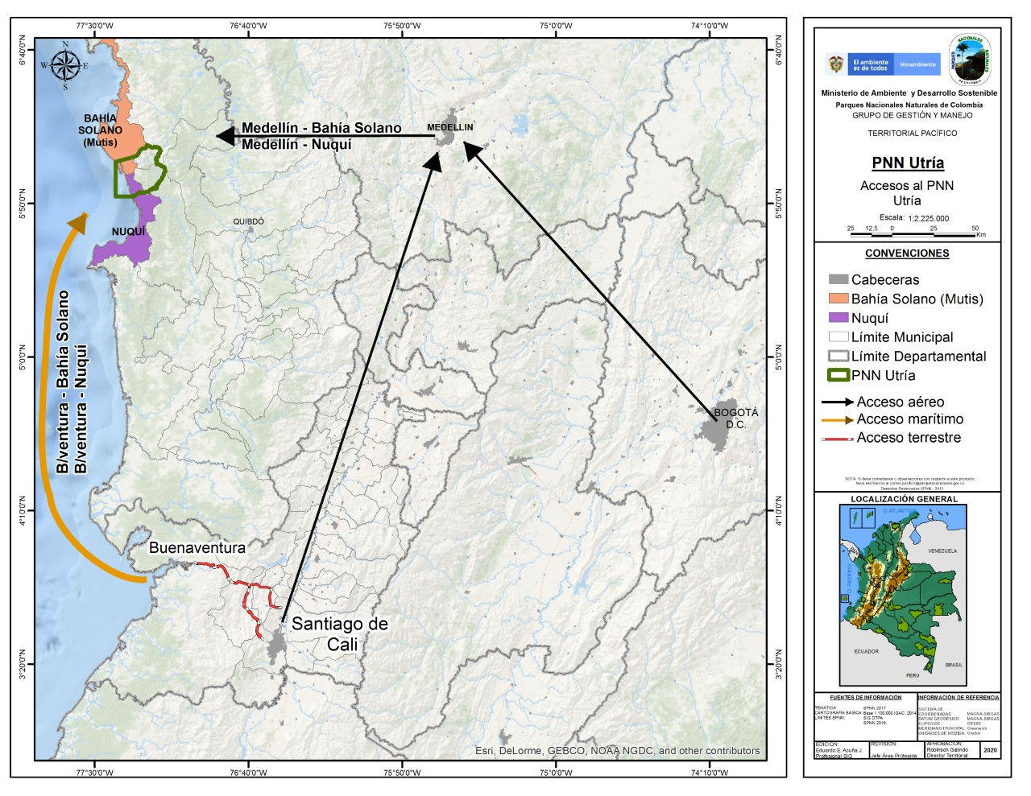
Mapa 7. Mapa de acceso al PNN Utría desde interior del País. Fuente: PNNC - DTPA 2020.
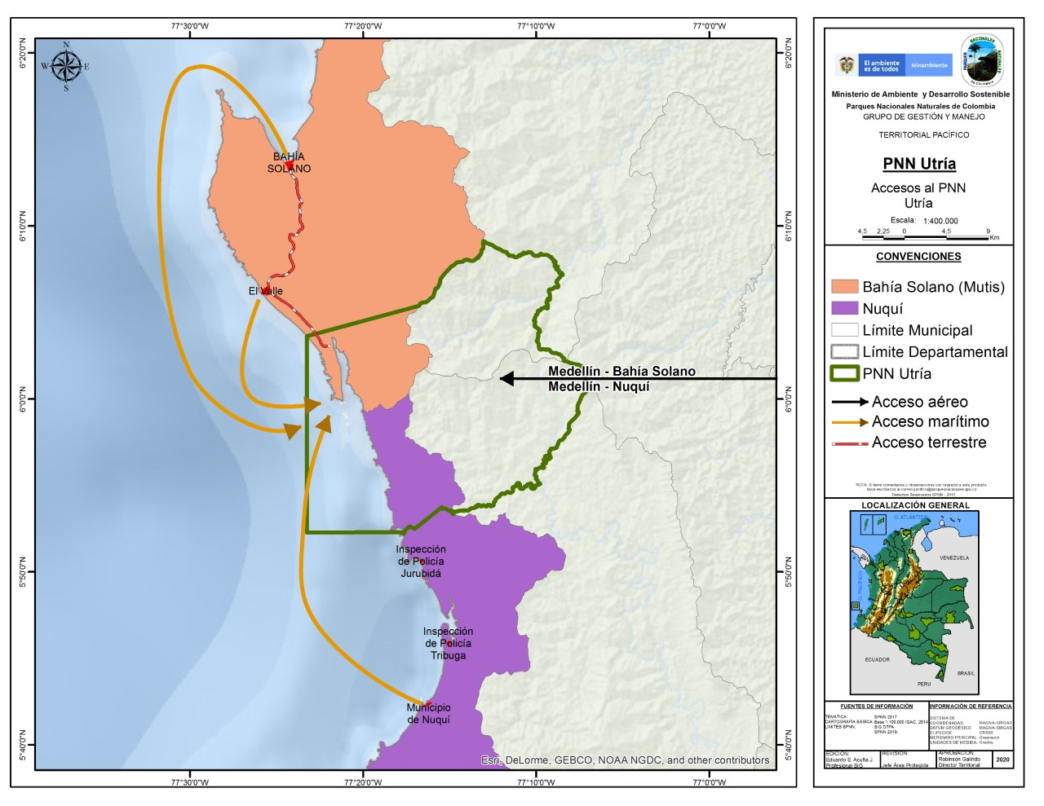
Mapa 8. Acceso al PNN Utría desde los municipios de Bahía Solano y Nuquí (Chocó). Fuente: PNNC - DTPA 2020.

  - Atractivos ecoturísticos

Los atractivos ecoturísticos autorizados en la zona de recreación general exterior del PNNU son: Sendero Estero Grande, sendero y Playa Cocalito, sendero Valle – Utría, Playa La Aguada, Isla Playa Blanca, sector sendero subacuático de Playa Blanca (Comprende los arrecifes rocosos que rodean la isla entre la playa de embarque y desembarque y así como los que están al frente de Playa Blanca). Para la actividad de buceo en el parque los atractivos ecoturísticos autorizados son: Morromico, Punta Esperanza, Punta Diego, y Barco Hundido (Tabla 3).
ACTIVIDADES PERMITIDAS | SECTORES PERMITIDOS PARA LA ACTIVIDAD | HORARIO
Senderismo | Playa Blanca, Sendero y fondeadero de Cocalito, Sendero El Valle-Utría, Sendero Estero Grande.
Paseos a pie | Playa de la Ensenada, sector La Aguada. | 7: 00 a.m., a 4:00 p.m.  El horario será ajustado de acuerdo a las actividades ecoturísticas a desarrollar en el área protegida.  El horario para los visitantes que se alojen en el PNN Utría, será de 6:00 a.m. a 6:00 p.m., ajustado a las condiciones de marea y a la actividad a desarrollar.
Toma de fotografías y filmaciones | Playa Blanca, Sendero y fondeadero de Cocalito, Sendero El Valle-Utría, Sendero Estero Grande, Zona de servicios Ecoturísticos (Incluye playa de la Ensenada, sector La Aguada), Punta Diego, Punta Esperanza, Cascada "La Tagua", Barco Hundido.
Baños (natación recreativa) | Playa de la Ensenada, sector La Aguada, Sendero y fondeadero de Cocalito, Playa Blanca, Punta Diego.
Baño en agua dulce | Cascada "La Tagua"
Canotaje o Kayak | Sendero Estero Grande, Playa de la Ensenada, sector La Aguada. | .
Careteo o snorkeling | Playa de la Ensenada, sector La Aguada, Sendero y fondeadero de Cocalito, Playa Blanca, Punta Diego.
Natación | Playa Blanca, fondeadero de Cocalito, Playa de la Ensenada, sector La Aguada, Barco Hundido
Buceo a pulmón libre o apnea | Punta Diego, Punta Esperanza, Barco Hundido.
Buceo autónomo | Punta Diego, Punta Esperanza, Barco Hundido.
Observación de ballenas | Playa Blanca, Punta Diego, Sendero y fondeadero de Cocalito, Zona de servicios Ecoturísticos (Incluye playa de la Ensenada, sector La Aguada).
Senderismo interpretativo | Playa Blanca, Sendero y fondeadero de Cocalito, Sendero El Valle-Utría, Sendero Estero Grande.
Observación de aves | Sendero y fondeadero de Cocalito, Sendero El Valle-Utría, Sendero Estero Grande, Zona de servicios Ecoturísticos (Incluye playa de la Ensenada, sector La Aguada), Punta Esperanza, Punta Diego.
Observación de fauna y flora terrestre y marina | Playa Blanca, Sendero y fondeadero de Cocalito, Sendero El Valle-Utría, Sendero Estero Grande, Zona de servicios Ecoturísticos (Incluye playa de la Ensenada, sector La Aguada), Barco Hundido, Punta Diego, Punta Esperanza.
Actividades culturales | Relacionadas al folclor, gastronomía, rituales y eventos propios de las comunidades negras e indígenas Emberas de la zona de influencia del PNN Utría. | Si en algún momento las comunidades indígenas que habitan en el parque o zona de influencia deciden ofrecer servicios y desarrollar actividades culturales, previa coordinación desde PNN Utría con los cabildos gobernadores. En el caso de comunidades negras aledañas, se deberá concretan con los grupos folclóricos presentes en la zona.  La agenda debe ser concertada entre las partes antes mencionadas.
Cruceros | Sitio de fondeo: Frente de la isla Playa Blanca y la Playa Guachalito; los visitantes pueden realizar las actividades permitidas dentro del PNN Utría. | Cuando aplique se deberá hacer previa coordinación con Nivel Central, DTPA, y AP, por parte de la agencia organizadora, a la cual se le remitirá el protocolo que estableció el PNN Utría para el desarrollo de esta actividad.
Tabla 3. Atractivos ecoturísticos del Parque Utría.

  - Zonificación de Manejo para la Recreación

De acuerdo con la capa de zonificación actual del AP (Mapa 8) (que lleva el nombre «Zonificacion_2017_25k_Agosto») la zona de Alta Densidad de Uso cuenta con 29 ha y la zona de Recreación General Exterior con 1.978 ha.

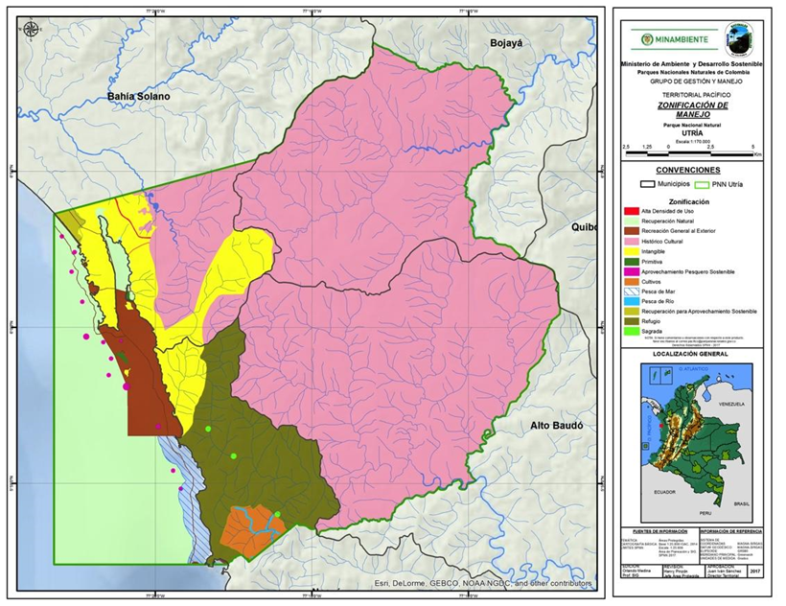
Mapa 9.Zonificación del PNN Utría. Fuente: Plan de Manejo PNN Utría (2017).

    - Zona de Recreación General Exterior (ZnRGE)

Definida como la zona que por sus condiciones naturales ofrece la posibilidad de dar ciertas facilidades al visitante para su recreación al aire libre, sin que esta pueda ser causa de modificaciones significativas del ambiente (Decreto 622/1977 – Decreto Único Reglamentario Ambiental. 1076 de 2015).
El PNN Utría debido a su vocación ecoturística (Res. 0531 de 2013) cuenta con varios espacios para la recreación al exterior, los cuales han sido incluidos en esta zona, como son senderos, sitios de interés (cascadas y sitios de buceo), playas y parte del espejo de agua designado para tal efecto; por tanto, el criterio para su designación fue el uso con fines turísticos realizado por las comunidades y visitantes, teniendo en cuenta específicamente:
- Uso turístico y de transporte marítimo que realizan históricamente las comunidades de Nuquí y Bahía Solano, en este sector del área marina del PNN Utría.
Comprendida por el espejo de agua de la ensenada (entre las líneas imaginarias que van del centro de visitantes al inicio sendero Cocalito, hasta la que une Playa Blanca con el Cabito y la que une Punta Esperanza con el fondeadero (parte sur de la playa sur de San Pichi), (excluyendo el coral de la Aguada), cascada del Fondeadero, cascada y Playa de Morromico, sendero Morromico Copetepava, cascada y playa de Guchalito, cascada La Tagua, senderos Estero Grande, sendero Cocalito y sendero Valle - Utría, Playa La Aguada Estero Grande, sector de la playa “Playa Blanca”, sector sendero subacuático de Playa Blanca (comprende los arrecifes rocosos que rodean la isla entre la playa de embarque y desembarque y Playa Blanca, así como los que están al frente de la playa de Playa Blanca), área marina de Morromico, Punta Esperanza, Punta Diego y Barco Hundido (sitios de buceo).
La intención de manejo, por tanto, es permitir la realización de actividades ecoturísticas de acuerdo con el ordenamiento y regulación de uso público, minimizando los impactos generados por las actividades ecoturísticas, manteniendo las condiciones de calidad y sostenibilidad que permitan garantizar la conservación de los espacios recreativos.

    - Zona de Alta Densidad de Uso

Definida como aquella zona en la cual, por sus condiciones naturales, características y ubicación, pueden realizarse actividades recreativas y otorgar educación ambiental de tal manera que armonice con la naturaleza el lugar, generando la menor alteración posible” (Decreto 622/1977). Por lo tanto, los criterios para la inclusión de sectores en esta zona son:
- Ubicación de infraestructura liviana con uso permanente de comunidades negras e indígenas locales para el soporte de la actividad pesquera.
- Ubicación de infraestructura para el ejercicio de la autoridad ambiental de PNN.
- Designación de área para campamentos transitorios.
Comprendida por la casa de pescadores, la sede administrativa y operativa PNN Utría (casa de funcionarios y bodegas), sendero hacia la ruta de evacuación (finalización parte sur del sendero Estero Grande).
- Infraestructura para prestación de servicios ecoturísticos

El PNN Utría cuenta con una planta física que permite la atención de los servicios turísticos. Esta planta se encuentra ubicada al interior de la ensenada en la Zona de Servicios ecoturísticos de Playa La Aguada, y en Isla Playa Blanca.
La zona de servicios ecoturísticos incluye: playa La Aguada, sector La Aguada, está integrada por el restaurante Yubarta, el auditorio y tres cabañas; Jaibaná, Guayabillo y Dormilón de propiedad de Parques Nacionales, administradas por el prestador turístico que esté operando los servicios ecoturísticos en el parque. En la Isla Playa Blanca se ubica el restaurante Salomón, que es administrado por la familia Cáizamo quienes desde hace muchos años han realizado esta actividad en este lugar. En la actualidad existe una propuesta de formalizar un Acuerdo Específico de uso y manejo, para formalizar la prestación del servicio y a su vez, propender por mejorar su calidad.
A continuación, se presenta la descripción y otros aspectos importantes de cada una de las estructuras que componen la planta física del Parque.
Cabaña Jaibaná: Es una estructura construida en pino canadiense inmunizado, cuenta con 5 habitaciones cada una con baños y 1 cuarto de almacenamiento de energía, un deck, 2 escaleras de acceso, un sistema de acueducto que provee agua la interior de la cabaña a través de un tanque elevado, un sistema de tratamiento de aguas residuales y energía eléctrica por medio de paneles solares tiene capacidad para 11 personas (Figura 3).
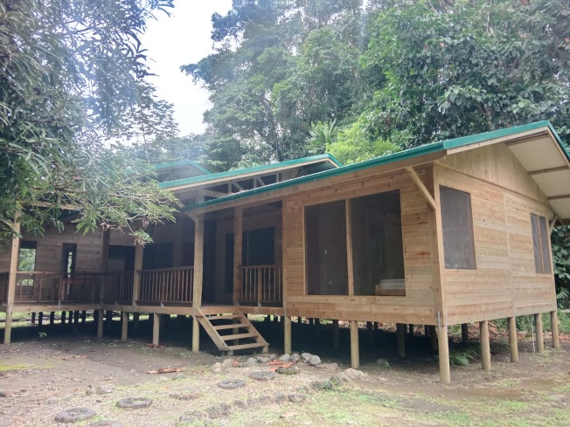
Figura 3. Cabaña Jaibana
Cabaña Guayabillo: es una estructura construida en pino patula rollizo inmunizado, cuenta con 2 habitaciones, 3 baños, un salón múltiple, 2 escalas de acceso, un sistema de acueducto que provee agua la interior de la cabaña a través de un tanque elevado, un sistema de tratamiento de aguas residuales y energía eléctrica por medio de paneles solares tiene capacidad para 13 personas (Figura 4).
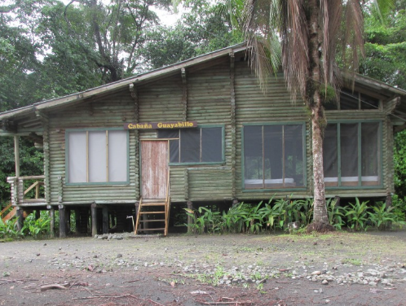
Figura 4. Cabaña Guayabillo
Cabaña Dormilón: es una estructura construida en pino patula rollizo inmunizado, cuenta con 3 habitaciones, 2 baños, un salón, un deck, una escala de acceso, con sistema de acueducto que provee agua al interior de la cabaña a través de un tanque elevado, un sistema de tratamiento de aguas residuales y energía eléctrica por medio de paneles solares tiene capacidad para 8 personas (Figura 5).

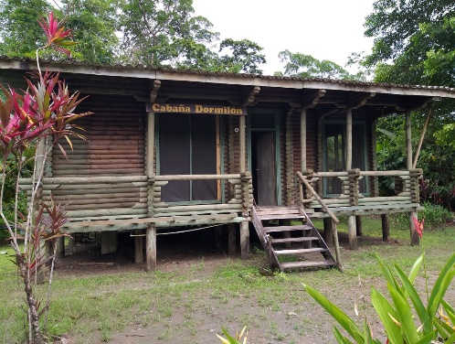
Figura 5. Cabaña Dormilón

Restaurante Yubarta: es una estructura construida en pino patula rollizo inmunizado, cuenta con una cocina provista de elementos para la adecuada manipulación y cocción de los alimentos, cuyo principal enfoque son los productos de la región, 2 salones comedor, 3 baños, una planta superior administrativa y de comunicaciones, 1 escalera de acceso, 1 ducha, 2 habitaciones (una para el alojamiento del personal y otra de lencería o bodega) un área de lavada y tendedero de ropa. Tiene capacidad para atender 40 personas (Figura 6).
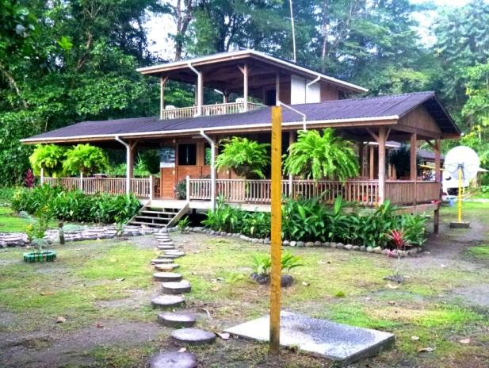
Figura 6.Restaurante Yubarta
Auditorio: Lugar destinado al ejercicio de la atención al visitante y la interpretación del patrimonio natural y cultural (Figura 7), entendiéndose este como el punto de charla de inducción a visitantes, el auditorio cuenta con 1 salón de conferencia, con capacidad para 50 personas, 1 deck o salón con parasoles conformado por mesas y sillas con capacidad para 24 personas, 1 eco-tienda, 1 oficina de taquilla para el registro y cobre del derecho de ingreso 3 baños, 4 escalas y 1 rampa de acceso; además cuenta con un espacio entre el salón de conferencias y el deck donde se ubican una estructura ósea real de una cachalote de aproximadamente 9 metros, contiguo a este colgado un exoesqueleto de un delfín nariz de botella de aproximadamente 1,50 cm, seguido de una mesa en madera donde se exhiben muestra biológicas de fauna silvestre (algunos conservadas en frascos de vidrios con alcohol) del AP, y termina con un mural de aproximadamente unos 3 metros de longitud por 2 metros de alto, referente a la tortuga carey.
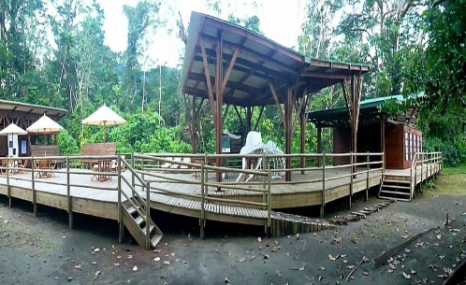
Figura 7.Auditorio.

Sendero estero grande: Tiene una pasarela elevada construida en pino inmunizado, tiene una extensión de 1.3 km, cuenta con 10 estaciones y 8 zonas de información, interpretación y descanso, que sirven también para el avistamiento de la fauna y la flora silvestre, cada zona de descanso cuenta con una cobertura en zinc y dos bancos de maderas. Aproximadamente los últimos 300 metros del puente no cuenta con sistema de pasamanos, la infraestructura en esta parte corresponde a puente elevado tipo pasarela. Cuenta con dos escaleras de acceso y dos ramplas. Su constricción se dio en 2 fases: la primera inicia en el año 2013 y la segunda en el 2017. Tiene capacidad para 97 personas/día (Figura 8).
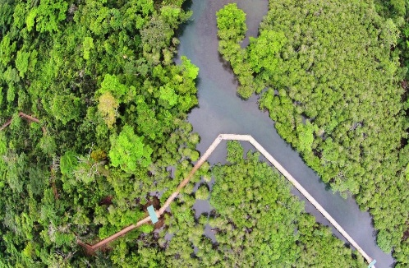
Figura 8.Sendero Estero grande.

Mirador – avifauna playa La Aguada: estructura construida en pino patula inmunizado, cuenta con una escalera de acceso, cubierta en techo, pasamanos y dos bancas sin espaldar en madera, en la parte interior de esta estructura se encuentra instalado el punto de acopio para la recolección de los residuos sólidos que arriban a Playa La Aguada y otras playas del parque por acción de las mareas. Destinada para el control de ingreso de embarcaciones por parte del personal del AP, también es suada por los visitantes para el avistamiento de ballenas, observaciones de aves y contemplación de la belleza paisajística de La Ensenada; se encuentra ubicada al frente de la sede administrativa del PNN Utría. Cuenta con 14 escalones, 31 cm entre cada uno y una altura de 5,4 m (Figura 9).

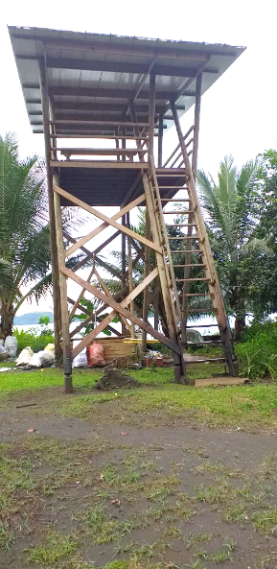
Figura 9.Mirador.

Muelle flotante – embarque y desembarque: Posee 10 m de largo con 1,5 m de ancho de material PEHD (Polietileno de alta densidad) en forma de módulos ensamblable, se encuentra con 6 cornamusas en mal estado. Se encuentra amarrado a través de unas cuerdas, y cabe resaltar que se encuentra a la deriva de las mareas y palizaje constante que se encuentran debajo de su estructura (Figura 10).
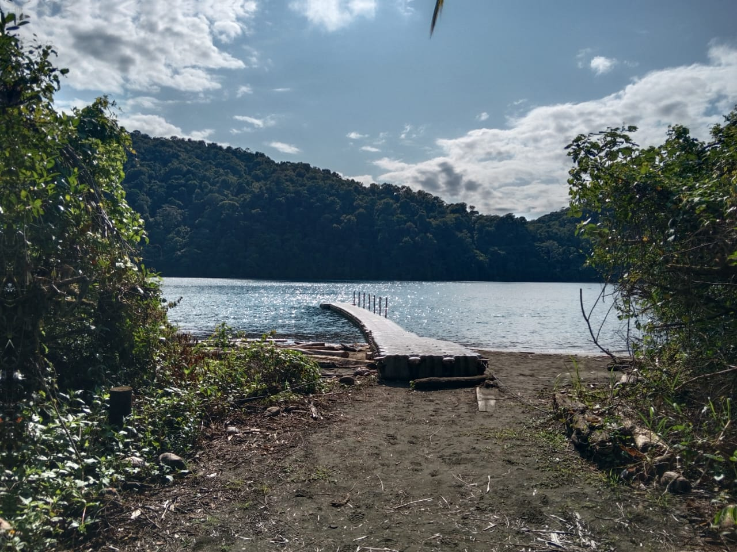
Figura 10. Muelle flotante.

Puente Sendero Valle – Utría: Posee un ecosistema de bosque húmedo tropical y un bosque de manglar (al finalizar el sendero en el área protegida). Funciona como acceso terrestre al área protegida desde el corregimiento del Valle hasta el Manglar de La Chunga, al interior del área protegida hacia el norte de la ensenada. Es un sendero lineal con un destino alterno y una ruta alternativa que tiene una longitud de 9.63 Km, de los cuales 3.1km se encuentran al interior del área.
El promedio de tiempo que puede tomar un trayecto del sendero hasta llegar al sector de los manglares de la chunga es de 3 a 4 horas. Desde este punto es necesario que algún transportador marítimo u operador turístico autorizado por el AP, preste el servicio a los visitantes y los cruces hasta la zona administrativa y centro de visitantes del Parque Nacional Natural Utría.
Actualmente se encuentra sin mantenimiento, por lo cual muchas de las señalizaciones ya se encuentran con poca visibilidad.
Sendero Cocalito: Sendero Ecológico ideal para establecer contacto directo con la naturaleza y sentir la tranquilidad que le brinda la misma. Conduce desde el antiguo centro de Interpretación Ambiental “Tatzira Trua”, a la playa cocalito y tiene una extensión de 1 km. En su recorrido se encuentra un ecosistema de selva húmeda tropical en buenas condiciones de conservación y playas litorales. No cuenta con infraestructura de puentes actualmente, lo que genera que el visitante transite por arena, barro, y agua al caminar (Figura 11 y Figura 12).
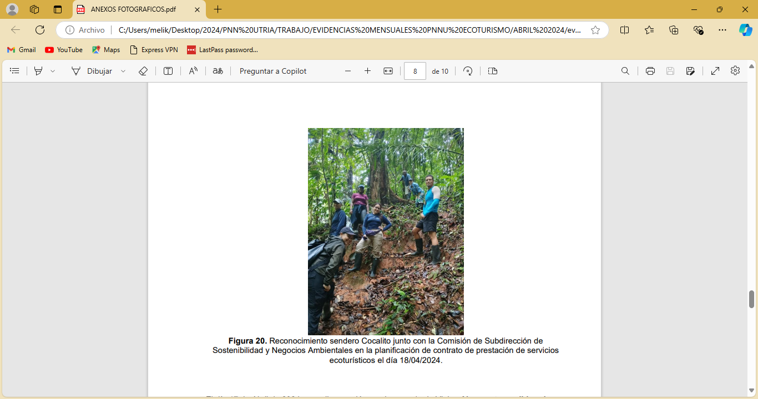
Figura 11.Camino Sendero Cocalito.

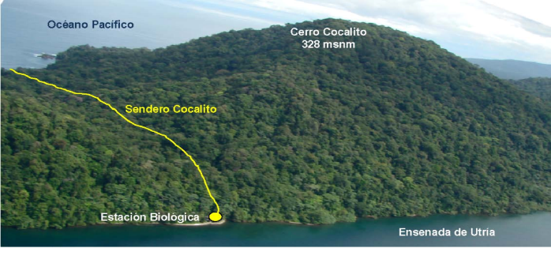
Figura 12.Sendero Cocalito
La infraestructura liviana construida al interior del parque cuenta con un sistema de acueducto artesanal, el cual es abastecido por la quebrada La Aguada, donde se encuentra la bocatoma, conformado por un tanque de almacenamiento y sistema de mangueras, unido a las acometidas que llevan el agua a cada una de las cabañas, restaurante y auditorio; también se cuenta con sistemas de tratamiento de aguas residuales independiente para cada cabaña, con las siguientes capacidades:

- Cabaña Guayabillo: Capacidad actual del sistema 15 personas.
- Auditorio: capacidad actual del sistema 35 personas (Solo 22 sillas).
- Restaurante Yubarta y Cabaña Jaibaná: capacidad actual del sistema 65 personas

Todos los sistemas tienen un tiempo de retención 24 horas.
Cabe mencionar que esta es la capacidad ideal con un adecuado mantenimiento de los sistemas, así para evitar posibles impactos e implementar el ecoturismo como estrategia de conservación, se sugiere su mantenimiento urgente y la búsqueda de una alternativa que permitan realizar un adecuado y oportuno tratamiento al sistema séptico del parque, como es un sistema compacto o el proceso de filtros verdes para propender por su mejoramiento en eficiencia, eficacia y capacidad de estos sistemas.
La infraestructura ecoturística del parque se encuentra espera de licitación y adjudicación de contrato para su adecuación, a la fecha de elaboración del presente documento, las tres cabañas destinadas al alojamiento no prestan tal servicio, visitantes pasadía hacen uso principalmente de: el auditorio, sendero estero grande, mirador de playa La Aguda, el muelle flotante, y en la isla playa Blanca del restaurante Salomón. Baños, escaleras.
Infraestructura en el sector de la Isla Playa Blanca:
Restaurante Salomón: Estructura construida en madera de la región, cuenta con 1 salón comedor, 1 cocina con enfoque en productos típicos de la región, 2 baños y 1 ducha para uso individual, y 2 baños para uso público del visitante, 1 sistema de aguas residuales, 3 habitaciones y 2 escaleras de acceso, su administración es de carácter tradicional - ancestral por la Familia Caizamo Obregón (representante Emilsen Caizamo) del corregimiento de El Valle, Bahía Solano.
Caseta Playa Blanca: 1 salón comedor, que cuenta con 2 escaleras de acceso, su administración es por el sr Salomón Caizamo.
Maloka Albsalón: Estructura construida en madera de la región, cuenta con 2 cocinas, 1 baño, sistema de agua residual, 2 superficies de gran extensión, y 1 escalera de acceso, 1 sistema de energía fotovoltaico con internet satelital.
- Servicios asociados al ecoturismo en el Parque Utría

Al momento de la elaboración del plan, el PNN Utría no cuenta con un prestador de los servicios ecoturísticos al interior del área, ni se tiene lineamientos puntuales de la figura a implementar y tiempo de inicio, una vez se realice la adecuación de la infraestructura ecoturística; la figura anterior que tuvo el parque fue un contrato de prestación de servicios ecoturísticos comunitarios por 10 años con un operador local del municipio de Nuqui, Chocó, que termino en 2019. A partir de esta fecha los servicios como: transporte, guianza, interpretación son brindado por operadores complementarios locales de los municipios de Bahía Solano (principalmente del corregimiento de El Valle) y el Nuqui, en caso del servicio de alimentación es ofertado al interior del parque Utría en el restaurante Salomón (administrado por la familia Caizamo) ubicado en el sector de Playa Blanca. Se proyecta que para la vigencia 2025 se retomen los procesos de adjudicación de la prestación de servicios en el PNN Utría.

- Comunidades al Interior del Parque Utría

  - Comunidades Indígenas: Actualmente donde se encuentra el polígono del área protegida, coexisten tres resguardos de este pueblo indígena:

- Resguardos Jurubirá Chorí Alto Baudó constituido mediante Resolución No. 015 de 1982 está compuesto por las comunidades de Jurubirá, Chorí, Alto Baudó, Santa María de Condoto y Jagua.
- Resguardo Alto Río Valle Boroboro. Resolución 0063 del 20 de noviembre de 1984. Conformado por las Comunidades Boroboro, Poza mansa, El brazo y Bacuru puru.
- Resguardo Alto Río Bojayá constituido mediante Resolución 0048 del10 de Julio de 1986. Ampliación mediante Resolución 021 del 28 de junio de 2001. Comunidades Usaragá, Chanú y La Unión.

  - Comunidades negras: Por el lado de las comunidades negras se identifica al interior del parque Utría, la presencia la Familia Caizamo Obregón (conformada actualmente por 5 hermanos y sus descendientes), esta familia hace uso de la Isla Playa Blanca, donde brindar servicios turísticos, administran el restaurante Salomón, y pernoctan; en el sector de San Pichi (donde tiene algunos cultivos de pan coger o mejoras desde antes de la creación del parque) hay un uso ancestral de la familia Caizamo, tanto por el lado de los que son del Valle, como otros primos provenientes del municipio de Nuqui (caso de Señora Chachita, quien actualmente no permanece en la playa San Pichi, pero se reparte el trabajo de mantenimiento de las mejoras año a año, con sus primos del Valle), en este sector existen dos casetas construidas en maderas; de igual forma, en el sector de Playa Cuevita dentro los 2,5 kilómetros del AP , se encuentran asentamientos, actividades productivas, ecoturísticas, de conservación y viviendas de comunidades negras del corregimiento de El Valle, abarcadas por el Consejo Comunitario Local El Cedro y el Consejo General Los Delfines del municipio de Bahía Solano.

- Estadísticas de ingreso de visitantes al Parque Utría

Información de ingreso de visitantes desde año 2007 a 2024 (con cierre a octubre) (Tabla 4).

No visitantes PNN Utría de 2007 a 2024
Año | No. Visitantes
2007 | 538
2008 | 1500
2009 | 1550
2010 | 2179
2011 | 1691
2012 | 2289
2013 | 2489
2014 | 2548
2015 | 2888
2016 | 6001
2017 | 7342
2018 | 8313
2019 | 8497
2020 | 1375
2021 | 8683
2022 | 10785
2023 | 10283
2024 (Corte octubre) | 9906
TOTAL | 88.857
Tabla 4. Estadísticas de ingreso al Parque Utría 2007-2024.

- Actores involucrados en la gestión del riesgo y la atención de emergencias

Tanto el municipio de Bahía Solano como el municipio de Nuqui cuentan con Comité Municipales de Gestión del Riesgo y Desastre (CMGRD), cuerpo de bomberos voluntarios, defensa civil, (en el corregimiento de El Valle, existe una brigada de la defensa civil); por otro lado, el municipio de Bahía Solano cuenta con el Batallón de Infantería de Marina No 23, Capitanía de Puerto – DIMAR, Estación de GUARDACOSTA, quienes, por su capacidad operativa y logística, por lo general la estación de GUARDACOSTA es la primera entidad en responder a un llamado de emergencia en los caso marino costeros.
Con relación a los servicios de salud, en ambos municipios existen hospitales de tercer nivel, y en el corregimiento del Valle un centro de salud, operados por la IPS COMFACHOCO.
El cuerpo de Bomberos del municipio de Bahía Solano cuenta con dos carros de bomberos, uno de estos aeronáuticos, y una maquina tipo motobomba.
- Siniestros presentados en el Parque Utría

En el PNN Utría, se han presentado siniestros naturales que han afectado la infraestructura ecoturística del parque, se tiene registro que en el año 2010 por las fuertes lluvias presentadas en la región se generaron eventos de deslizamiento en el parque que afectaron infraestructuras como el primer auditorio (construido con madera de la región) contiguo a la cabaña Guayabillo en el sector de Playa La Aguada, y en 2016 la cabaña de natura y el centro de interpretación ambiental en el sector de Cocalito al interior de la ensenada, ambas infraestructuras se perdieron en su totalidad; de igual forma, se tiene registro que entre los años 2019 a 2021 por eventos de caída de árboles se han generados siniestros en tramos del puente del sendero estero grande, estas afectaciones han sido cubierta por las pólizas de seguro que tiene la infraestructura del AP.

Por las condiciones de alta precipitación, en el sendero Cocalito en el año 2019 se presentó evento de creciente súbita y avalancha de la quebrada que lleva el mismo nombre, en el sendero también se presentan caídas de árboles, y algunos deslizamientos en menor proporción, en temporada de lluvias fuertes se recomienda el cierre del sendero y la restricción de las actividades turísticas de acuerdo con el POE.

En el año 2020 por condiciones de fuertes viento se presentó perdida de cobertura de zinc en la cabaña Guayabillo, otros fenómenos naturales en menor escalas se encuentra asociadas a la caída de árboles en senderos como Valle – Utría, ruta de evasión hacia la quebrada La Aguada.

Respecto a la Isla Playa Blanca, se tiene el registro de accidentes en zonas de playas ocurridos de la siguiente manera: en 2018 se presenta un caso de ahogamiento de una turista la cual no contaba con chaleco, fue socorrida por un a paramédico quien realiza maniobras de reanimación, en el año 2021 dos visitantes sufren lecciones menores al encontrarse carreteando cerca de la zona rocosa de la isla, fueron arrastrados por el oleaje, en el año 2021 un visitante al encontrarse nadando por cansancio físico tuvo que ser socorrido ante su llamado de auxilio, en el 2022 se evacua a una visitante que presenta problemas de movilidad ocasionado por los golpes recibidos en la embarcación al dirigirse desde el corregimiento del Valle hacia el Parque. En ninguno de los accidentes descritos anteriormente se han tenido pérdidas humanas.

En la siguiente tabla 5. se relaciona los accidentes en los cuales se han tenido pérdidas humanas al interior del parque.

TIPO DE ACCIDENTE | AÑO | SECTOR – PNN UTRÍA | No. PERSONAS INVOLUCRADAS
Ahogamiento - ataque epiléptico | 1997 | La Ensenada - Playa La Aguada | 1 persona pescador
Ahogamiento retención de oxigeno | 1998 | La Ensenada- Playa La Aguada | 1 buzo – pasante
Ahogamiento - por naufragio | 2005 | El Cabito | 2 personas (1 nativo: Salomón Caizamo, y un nacional: Lázaro Carvajal quien fungía como propietario de un predio en el sector Gachalito – PNN UTRIA)
Paro cardiaco | 2018 | Sendero Cocalito | 1 visitante:
Trauma craneoencefálico - accidente de naufragio en barco de buceo María Patricia | 8/05/2022 | La ensenada – sector de Playa Blanca | 1 funcionario de PNN - Daniel Villalobos
Tabla 5. Sinestros de muertes presentados en el Parque Utría.
- Riesgos ambientales, naturales y escenarios de riesgos estructurales en el PNN Utría

La prestación de servicios y desarrollo de actividades ecoturísticas al interior de las áreas protegidas del Sistema de Parque Nacionales Naturales conlleva consigo algún tipo de riesgo que puede afectar al visitante, operadores turísticos, y equipo de guardaparques.
En el plan de contingencia y emergencia del Parque Nacional Natural Utría, se han identificado los siguientes escenarios de riesgos naturales que podrían afectar el área protegida y el desarrollo del ecoturismo (Tabla 5):
- Tormentas eléctricas.
- Vendavales.
- Tsunamis.
- Sismos.
- Movimientos en masa.
- Crecientes súbitos (sendero Valle – Utría, sendero cocalito, quebrada La Aguada).
- Aumento crítico del nivel del mar por efectos meteorológicos (Mar de viento, mar de leva, mar de fondo o mar tendida).
- Marejadas: afectado los ecosistémicos de manglar y coralino frente a la Playa La Aguada.
- Inundaciones menores en el sendero las arrieras: durante y pues de fuertes lluvias por la saturación del suelo.
- Acumulación de troncos de maderas en zonas de playa: por el fenómeno de las mareas, lo cual puede generar accidentes al transitar en las playas.
- Caída de árboles, palmeras, cocos o ramas: ocasionado por fuertes vientos, precipitaciones o por condiciones naturales de los árboles.

Escenarios de riesgos estructurales como:
- Coaliciones entre embarcaciones.
- Coaliciones de embarcaciones con ballenas, delfines, tortugas, etc.
- Naufragios.
- Ciadas en la infraestructura ecoturísticas.
- Caídas, peladuras o cortadas con conchas, corales, troncos de maderas, arrastre por condiciones de oleajes fuertes, choques con rocas, fracturas, etc.
- Accidentes de tránsito marítimo y/o fluvial.
- Incendios.
- Daños en la infraestructura ecoturísticas ocasionado por los riesgos naturales.
- Puente resbaladizo (Sendero Estero Grande).
- Daños en los puentes (Quebrada Laureano y La Sucia) del sendero Valle – Utría, ocasionados por fuertes lluvias, caída de árboles, lo cual puede afectar o generar algún tipo de accidentes al visitante.
- Pérdida de visitantes sin guía en el Sendero Valle-Utría.
- Accidentes eléctricos por afectaciones sistema fotovoltaico y la planta diésel.
- Desabastecimiento de agua por las crecientes súbitas que se pudieran presentar la bocatoma afectando el suministro al sistema de acueducto.
- Caída de mirador.

Por otro lado, los usuarios del parque se pueden enfrentar a enfermedades tropicales como: paludismo, leishmaniosis, cólera; accidente por picaduras de insectos o mordeduras de serpientes que afectarían su salud.
Con relación a los riesgos públicos, la presencia de grupos al margen de la ley y la actividad de narco tráfico en la región son de importante consideración en la región como eventos que afectarían la cadena turística en las zonas de influencia y al interior del parque.

AMENAZA | EFECTO SOBRE ÁREA PROTEGIDA
Sismo | Desencadenan procesos de remoción en masa o represamientos en ríos que pueden desatar avenidas torrenciales.
 | Pueden ocasionar daños en infraestructuras, incendios, explosiones.
 | La vibración sísmica es un factor disparador de derrumbes en montañas, y puede afectar la estabilidad del terreno en las vías de comunicación.
 | Puede afectar la infraestructura de los servicios básicos conducidos por el subsuelo (agua, electricidad, gas, vías, hidrocarburos).
 | Produce daños sobre valores arqueológicos, monumentos históricos y otros valores culturales.
 | En algunas áreas puede cambiar la configuración del paisaje.
 | Puede generar caída o inclinación de vegetación.
Tsunami | Olas violentas que golpean y arrasan lo que encuentran a su paso.
 | Inundaciones asociadas a represamientos de drenaje.
 | Erosión de la línea de costa.
 | La energía generada por las ondas de tsunami puede transformar la configuración de la línea de costa y ecosistemas asociados a playas y marismas de mangle.
 | Afecta las infraestructuras que se encuentran en las zonas que reciben la energía de las olas.
Actividad y emisiones volcánicas | Emisión de gases tóxicos.
 | Liberación inmediata de fragmentos de lava o roca (piroclastos) que conduce a la calcinación, destrozo parcial o total y enterramiento de la vegetación.
 | Los flujos piroclásticos de alta temperatura, así como las avalanchas de rocas calientes, se pueden trasladar con mucha velocidad a ras del suelo arrasando toda vegetación a su paso.
 | Liberación de cenizas que pueden producir oscuridad completa, enterramiento de edificaciones, recubrimiento de vegetación e incendios (sí es incandescente).
 | Avalanchas por derretimiento de nieve y hielo en volcanes-nevados, que pueden llegar a pasar de una cuenca a otra y arrastrar todo a su paso, con un gran poder modificador de la topografía.
 | Alteración de hábitats de algunas especies a causa de la exposición constante a gases y cenizas o al aumento en la temperatura de corrientes hídricas.
 | En la zona de impacto se pueden perder todos los atributos estéticos, o rasgos singularmente atractivos.
Procesos de Remoción en masa | Redistribución de materia orgánica en superficie.
 | Localmente pueden afectar la cobertura vegetal.
 | La inestabilidad de taludes y laderas que puede afectar infraestructuras (vías, senderos, casas,).
 | El colapsamiento de laderas puede generar obstrucción en los sistemas de drenajes (se incrementa la probabilidad de presentar avenidas torrenciales de gran poder destructivo)
 | Las avenidas torrenciales pueden afectar el ciclo de vida de las especies animales asociadas a los sistemas hídricos afectados.
 | Puede generarse afectación sobre infraestructura, bienes, vías.
Incendio de coberturas vegetales | El fuego aumenta la fragilidad de los ecosistemas, pues cambia de manera radical su estructura, composición y funciones, así como su régimen de perturbación.
 | Las especies animales que dependen de las coberturas afectadas pueden verse perjudicadas.
 | Las zonas afectadas pueden ser más propensas a los procesos erosivos, en algunos casos se pueden ver afectados cuerpos de agua por procesos de colmatación o sedimentación.
Inundación | Inundaciones repentinas
 | Inundaciones lentas
 | Arrastre de sólidos, donde algunos pueden ser contaminantes.
 | Extensas aguas cubiertas por agua
 | La acumulación de aguas produce una gran erosión de los suelos.
 | Depósito de sedimentos
 | Contaminación del agua potable.
 | Pueden afectar infraestructura y bienes materiales.
 | Se pueden perder vidas humanas y animales.
 | Localmente se pueden destruir pequeños ecosistemas.
Ciclón (depresión, tormenta, huracán) | Localmente genera un incremento del nivel de mar que puede causar la inundación en zonas bajas.
 | Oleaje que afecta la estabilidad de la línea de costa generando procesos de erosión (afectación sobre payas y ecosistemas de mangle). Localmente el oleaje fuerte puede afectar las estructuras coralinas más cercanas a la superficie del mar.
 | Las inundaciones y la erosión costera pueden afectar las infraestructuras en zonas bajas o cerca de la línea de costa.
 | Vientos fuertes pueden afectar infraestructuras.
 | Exceso de humedad en los suelos asociados a lluvias (genera procesos de remoción en masa y avenidas torrenciales).
 | Encharcamiento o anegamiento de zonas bajas mal drenadas (ligado al exceso de lluvias).
 | En las zonas afectadas directamente por los efectos del huracán se pueden llegar a esperar cambios en la estructura y composición de especies vegetales (diversidad, crecimiento, mortalidad, densidad, etc.)
Vendaval | Generan vientos fuertes que pueden destruir estructuras (casas, viveros, postes, sistemas de radiocomunicaciones, entre otros). Son especialmente sensibles las estructuras que no cuentan con cimientos y los techos de las viviendas
 | Se pueden generar localmente perdida de la cobertura vegetal (la vegetación puede ser deshojada, desramada, retorcida o arrancada de raíz).
 | Localmente pueden afectar especies vegetales y animales
Tormenta eléctrica | Daños en líneas de energía o instalaciones con equipo eléctrico muy sensible.
 | Puede generar incendios de cobertura vegetal o estructurales
 | Puede ocasionar perdidas o lesiones humanos o animales.
Mar de leva y Marejada | Localmente puede causar la inundación en zonas bajas.
 | El oleaje puede afectar la estabilidad de la línea de costa generando procesos de erosión (afectación sobre playas y ecosistemas de mangle).
 | Localmente el oleaje fuerte puede afectar las estructuras coralinas más cercanas a la superficie del mar.
 | Las inundaciones y la erosión costera pueden afectar las infraestructuras en zonas bajas o cerca de la línea de costa.
Sequia | Déficit de humedad que puede afectar la fisionomía de la vegetación haciéndola más sensible a los incendios de coberturas vegetales (en especial en ecosistemas de zonas secas).
 | Las sequias pueden afectar las cadenas tróficas, generando falta de alimento para las especies animales.
 | Pueden afectar los programas de restauración ecológica al incrementarse la mortalidad de algunas especies vegetales sembradas.
 | Afecta diferentes tipos de coberturas vegetales, haciendo que estas sean más propensas a los incendios de coberturas vegetales y a heladas en zonas de alta montaña.
 | El suelo puede perder capacidad de almacenamiento y regulación hídrica (en especial en ecosistemas secos que han sido intervenidos).
 | Afecta la disponibilidad del recurso hídrico para diferentes sectores: abastecimiento de agua potable, generación hidroeléctrica, sistemas de riego para la agricultura y la navegación.
 | En ecosistemas secos (bajos niveles de precipitación) puede causar un desequilibrio hídrico agudo que perjudica los sistemas de producción.
Helada | Afectan los tejidos y los frutos de diferentes plantas, lo que puede afectar procesos de restauración ecológica y reducir la fuente alimenticia de diferentes especies animales.
 | Puede aumentar la vulnerabilidad de las coberturas vegetales ante incendios.
Tabla 6. . Amenazas sobre el Parque Nacional Natural Utría.
  - Frecuencia

Tipo de amenaza naturales | Evaluación – Nivel
Tsunami | Alta
Sismos | Alta
Movimientos en masa | Media
Vendavales | Bajo
Tormentas eléctricas | Media
Variación en el nivel de mar | Media

Observación: para más información revisar el plan de contingencia 2021 del PNN Utría.

- Evaluación de riesgos de los atractivos y demás zonas definidas en el marco del desarrollo del ecoturismo.

En la Tabla 7. Se realiza la evaluación para las zonas de desarrollo del ecoturismo en el Parque Nacional Natural Utría:

AMENAZA | EFECTOS | ÁREAS
Tsunami | Pueden ocasionar licuación de suelos, inundaciones, daños en infraestructura, incendios, explosiones; pérdidas humanas y afectación a ecosistemas marino costeros estratégicos como los manglares, corales y playas, y en general pérdida de flora y fauna marina y terrestre | Sede de funcionarios y contratistas (alojamiento y oficinas), infraestructuras administradas por el Operador Comunitario Local (alojamiento y restaurante). La Isla Playa Blanca: Infraestructura administrada por la Asociación Playa Blanca (restaurante),  El puente de Estero Grande. Áreas de manglar  Casa de pescadores
Sismos | Pueden ocasionar licuación de suelos, daños en infraestructuras, incendios, explosiones; La vibración sísmica es un factor disparador de movimientos en masa en el AP, (que a su vez pueden ocasionar sedimentación de microcuencas y del coral), puede afectar la estabilidad del terreno en las vías de comunicación, puede cambiar la configuración del paisaje; las construcciones pueden sufrir daños leves o graves, dependiendo de la calidad del diseño y de la construcción asociadas o destrucción de la infraestructura y equipo. Afectación a especies de fauna y flora del AP. (Volcamiento de árboles, afectación a algunos individuos de diferentes especies de fauna y flora). | Sede de funcionarios y contratistas (alojamiento y oficinas), infraestructuras administradas por el Operador Comunitario Local (alojamiento y restaurante). La Isla Playa Blanca: Infraestructura administrada por la Asociación Playa Blanca (restaurante)  El puente de Estero Grande. Áreas de manglar.  Casa de pescadores
Movimientos en masa | Pérdida de vidas humanas o heridas por sepultamiento (Probabilidad en casa de pescadores y  Caídas de árboles y ramas.  * Destrucción de infraestructura (Probabilidad en casa de pescadores y centro de interpretación ambiental)  * Áreas incomunicadas  * Inundaciones por el desbordamiento de embalses (Microcentral Mutata)  * Pérdida de cosechas presentes y futuras de las comunidades indígenas.  * Afectación a ecosistemas y especies de fauna y flora del AP | La Casa de Pescadores  Todos los ecosistemas del AP
Vendavales | Afectación a la infraestructura del Área Protegida (caída de árboles ocasionando daños)  Daños en redes eléctricas y elementos del mobiliario.  Daños en la infraestructura (Desprendimiento o ruptura de techos).  Daños en embarcaciones. | Sede de funcionarios y contratistas (alojamiento y oficinas), infraestructuras administradas por el Operador Comunitario Local (alojamiento y restaurante). La Isla Playa Blanca: Infraestructura administrada por la Asociación Playa Blanca (restaurante).  El puente de Estero Grande.  Casa de pescadores. Todos los ecosistemas del AP.
Tormentas eléctricas | Incendios.  Pérdida o deterioro de la infraestructura, de equipos, herramientas y dotación.  Heridos y pérdida de vidas humanas. | Sede de funcionarios y contratistas (alojamiento y oficinas), infraestructuras administradas por el Operador Comunitario Local (alojamiento y restaurante). La Isla Playa Blanca: Infraestructura administrada por la Asociación Playa Blanca (restaurante)  Casa de pescadores
Variación en el nivel del mar | Erosión costera  Perdida de infraestructura | Sede de funcionarios y contratistas (alojamiento y oficinas), infraestructuras administradas por el Operador Comunitario Local (alojamiento y restaurante). La Isla Playa Blanca: Infraestructura administrada por la Asociación Playa Blanca (restaurante).  Casa de pescadores
Tabla 7. Amenazas sobre el Parque Nacional Natural Utría.

- Análisis de riesgo

11.1. Sitios críticos identificados (Organización del Plan de Contingencia)

De acuerdo con lo contemplado en el Plan de Contingencia del AP, los sitios críticos identificados se encuentran relacionados con el tipo de amenaza natural que pueda ocurrir en los atractivos o escenarios turísticos del parque, en caso de un tsunami y sitios los sitios críticos serian: Sede de funcionarios y contratistas (alojamiento, oficinas, auditorio), infraestructuras ecoturística administradas por el Operador Comunitario Local (tres cabañas de alojamiento, restaurante, auditorio – ecotienda - deck). La Isla Playa Blanca: Infraestructura administrada por la Asociación Playa Blanca (restaurante). El puente del sendero Estero Grande. Áreas de manglar. Casa de pescadores o tambo. Al igual que Playa Fondeadero Cocalito, Playa La Aguada, Fondeadero Grande, Sendero Valle – Utría, Sendero Cocalito y la Playa San Pichi (sector que no esta contemplado para el desarrollo de actividades turísticas en el POE actualizado en 2021). En el caso de eventos de sismos o terremotos se considera como sitios críticos todos los atractivos del parque incluida la infraestructura construida en el sector de La Ensenada y en La Isla Playa.

Ante eventos como movimientos de remisión en masa: se dé comprometida toda la infraestructura ecoturística, operativa, administrativa del parque, la casa de pescadores, y en general todos los atractivos del parque y sus ecosistemas en general.

Ante vendavales: Sede de funcionarios y contratistas (alojamiento y oficinas), infraestructuras ecoturísticas administradas por el Operador Comunitario Local (alojamiento, restaurante, auditorio – ecotienda - deck). La Isla Playa Blanca: Infraestructura administrada por la Asociación Playa Blanca (restaurante). El puente del sendero Estero Grande. Casa de pescadores. Todos los atractivos ecoturísticos y ecosistemas del AP.

Tormentas eléctricas: sede de funcionarios y contratistas (alojamiento y oficinas), infraestructura ecoturística administradas por el Operador Comunitario Local (alojamiento, restaurante, auditorio – ecotienda - deck). La Isla Playa Blanca: Infraestructura administrada por la Asociación Playa Blanca (restaurante) Casa de pescadores. Puente del sendero Estero Grande.

Variación del nivel del mar: con relación a los atractivos ecoturístico los sitios críticos serian: Isla Playa Blanca, Playa La Aguada, Playa Cocalito, Fondeadero Cocalito, Fondeadero Grande, Playa San Pichi, Sector de La Ensenada, Sendero Estero grande. Con relación a las locaciones: Sede de funcionarios y contratistas (alojamiento y oficinas), infraestructuras ecoturísticas administradas por el Operador Comunitario Local (alojamiento y restaurante). La Isla Playa Blanca: Infraestructura administrada por la Asociación Playa Blanca (restaurante). Casa de pescadores.

- Plan de acción ante la contingencia (Esquema organizacional Plan de emergencias, construcción de línea de vida para la atención del seguro).

CONTRAINCENDIOS ESTRUCTURALES
A. RESPONSABLE DE LA COORDINACIÓN:
B. PLAN DE ACCIÓN
Fuentes y áreas de Incendio | Instalaciones eléctricas defectuosas.  Almacenamiento de combustibles inflamables en sitios no apropiados.  Estufas a gas defectuosas, o mal empleo de estas.  Rayos durante tormentas.  En el PNN Utría el riesgo por incendios estructurales está dado en los siguientes sitios: Sede operativa, bodega de combustible y motores, restaurante del operador y cocina operativa, oficinas y cabañas de alojamiento
Durante | Controlar los incendios incipientes y situaciones relacionadas.  Rescatar a las personas atrapadas.
Después | Inspeccionar el área afectada y las aledañas, con el fin de asegurar el control del riesgo.  Emitir informe.
C. RECURSOS | D. CAPACITACIÓN
Extintores, vigía de la salud | Comportamiento de los incendios en estructuras, en líquidos y gases.  Riesgos asociados con el combate de incendios estructurales incipientes y medidas de control.  Manejo de extintores portátiles.  Técnicas básicas para rescate de personas.  Control de fugas y derrames de líquidos y gases.  Combate de incendios con equipos fijos de agua.
Tabla 8. Contraincendios estructural en el PLC PNN Utría.

PRIMEROS AUXILIOS
A. RESPONSABLE DE LA COORDINACIÓN:
B. PLAN DE ACCIÓN
Botiquín | En la sede operativa se encuentran los botiquines, dotados con las medicinas y en donde se atienden las emergencias.  Se cuenta con unos varios elementos de atención como suero, jeringas, camilla, tensiómetro, etc.  Nota: El suero deberá ser aplicado por una persona certificada
Elementos de primeros auxilios | Camilla Rígida, Cuello inmovilizador
Sistemas de Emergencia | Centro de Salud de corregimiento del Valle y Hospital Julio Figueroa Villa en el municipio de Bahía Solano
C. FUNCIONES EN CASO DE EMERGENCIA
 | Brigada primeros auxilios
Integrantes | No existe una brigada capacitada, sin embargo, en el momento el Líder de seguridad en el trabajo (Fabian Vergara) puede apoyar.
Antes | Tener un inventario de las necesidades y existencias  Disponer de información sobre organismos de apoyo en salud, centros de atención médica en la zona, transporte de víctimas.  Verificar insumos y recursos necesarios para primeros auxilios.  Entrenarse en procedimientos de emergencia y técnicas de primeros auxilios.
Durante | Poner en práctica la clasificación de heridos o Triage.  Prestar primeros auxilios a quien lo requiera.  Remitir a quienes requieran atención especializada a un centro de atención.  Asistir al personal médico y de primeros auxilios si estuvieran presente.  Controlar datos y estado de los pacientes atendidos.
Después | Reportar al Jefe de la Emergencia los casos atendidos.  Coordinar la readecuación de los recursos que hayan sido utilizados durante el incidente.  Notificar a familiares o allegados de las víctimas sobre su estado.
D. RECURSOS | E. CAPACITACIÓN
Botiquín  Libreta de apuntes  Esfero | Signos vitales.  Transporte de pacientes.  Emergencia de trauma: Herida, Accidente de tránsito con lesionados, Caída, Quemadura, Fractura, Ataque animal, Intoxicación, accidente ofídico  Emergencia médica: Cefalea, Desmayo, Dificultad respiratoria, Dolor abdominal, Fiebre, Paro cardiorrespiratorio, Reacción alérgica severa, Obstrucción de vía aérea, Nauseas - vomito y diarrea, Hemorragias.  Salud pública: Contaminación agua –aire, Caso zoonosis, Epidemia.
Tabla 9. Primeros auxilios del PLC PNN Utría.

EVACUACIÓN
B. PLAN DE ACCIÓN
Casos de evacuación | Los casos de evacuación son básicamente por las amenazas naturales identificadas o por un incendio estructural.
Procedimiento de evacuación | Cada persona, cuando escuche la señal de alarma de la sirena y campana deberá buscar la ruta de evacuación más cercana hasta el punto de partida. La ruta podrá ubicarse por la señalización con información por tsunami o sitio seguro en caso de incendio estructural o sismo  Después de ubicar la ruta de evacuación más cercana deberá dirigirse prontamente a ella, pero manteniendo la calma.  Durante esta etapa no se deberá regresar a ningún punto del área a recoger nada, todo lo necesario será entregado por el grupo de evacuación; se deberá realizar sin cargar ningún objeto voluminoso, se deberá promover que el personal área y del operador turístico y sus turistas, si los hubiera, mantenga empacados una linterna, un radio de pilas y documentos importantes requeridos durante en la evacuación.  Al tomar la ruta de evacuación se deberá evitar comentar con los evacuados la situación o intentar detener a alguien para pedir información.  El grupo de evacuación deberá informar a las personas sobre la situación de emergencia y se deberán ubicar en las rutas de evacuación, dirigiendo a las personas hacia las zonas seguras. No se deberá permitir que ninguna persona se dirija en sentido contrario de la ruta de evacuación o impida el paso de las personas. Las entidades de seguridad apoyarán este control.  Al llegar a la zona segura las personas deberán permanecer ahí hasta que el grupo de evaluación y el grupo de logística lo indiquen.
Salidas y rutas | Ante Incendios Estructurales se proponen las salidas existentes en las bodegas de almacenamiento de combustible y demás áreas, en caso de que éstas estén obstruidas se deberá evacuar por las ventanas.  Ruta de Evacuación Sendero Tsunami: La distancia entre el punto de partida y el sitio de llegada de la ruta de evacuación es de aproximadamente 2000 metros de longitud, desde la última cabaña del centro de visitantes (Jaibaná), 2 metros de ancho y el sitio de alojamiento temporal (zona segura) que se encuentra a 50 metros de altura.  Ruta de Evacuación isla de Playa Blanca: Para los visitantes se utiliza como sendero de evacuación el mismo sendero por donde se llega a la playa y tomando hacia la derecha antes del servicio sanitario
Puntos de encuentro | El punto de encuentro en todo momento (para la sede operativa y operador turístico) será al frente de la misma  Ante tsunami: Zona Segura: 2000 metros aproximadamente, el lugar no cuenta con infraestructura, por lo que se ha previsto avanzar en esta actividad durante la implementación del plan, sin embargo las actividades están sujetas al presupuesto disponible y a la financiación de grupos, ONGs y demás actores.  En Playa blanca, el punto de encuentro será junto al servicio sanitario.  Si están en actividades marinas, y alcanzan a percibir la información, deben dirigirse de manera inmediata al punto más cercano para ir al punto de encuentro. En caso de estar muy lejos de la isla, alejarse del continente. G4  Evento de remoción masa: Si los funcionarios, contratistas o turistas se encuentran cerca de una zona susceptible de deslizamientos (sendero cocalito) o ven que el evento está próximo a ocurrir, iniciaran la evacuación hacia la zona baja de la playa, en donde está descubierto y no hay pendientes fuertes.  Ante tormenta eléctrica: En la sede operativa o del operador de servicios ecoturísticos , el comedor de los funcionarios o el restaurante, es la zona identificada como segura (cuando se ubique el pararrayos) ya que permite agrupar un mayor número de personal y es más viable ubicar un pararrayos en esa zona y no en cada casa; en el sector palmeras la zona segura es la cabaña.
Alojamiento en la zona segura | Nadie podrá salir de la zona segura hasta que el jefe de Área o comandante del incidente, de la orden de regreso.  Luego de obtener información oficial sobre la finalización del evento o la alerta los funcionarios, contratistas de parques, los integrantes de la operación y visitantes retornarán a sus respectivas sedes,
Alarma | La alarma ante incendios estructurales será por medio de pitos personales ya que para las amenazas naturales se realizará con el toque de la sirena.  La alarma ante tsunami se implementará a través de la instalación de una sirena en la sede operativa.  El jefe del área o un representante realizará la activación de la alarma, de esta forma el personal del del parque, playa blanca y de la operación ecoturística entenderá que existe alerta por Tsunami.
Recomendaciones para la salida | Al ingresar, los visitantes conocerán el punto de encuentro al que deben dirigirse en caso de una emergencia, esta información se dará a conocer durante las charlas de educación ambiental la cual incluirá una presentación sobre la amenaza y el protocolo de actuación en caso de alerta.  No correr, mantener paso constante.  No devolverse por ningún motivo.  En caso de humo, desplazarse gateando.  Si hay puerta, cerrarla sin seguro, al salir  Dar prioridad a personas más vulnerables (adulto mayor, niños, gestantes, etc.)
Señalización | La señalización será por medio de carteles informativos
Prácticas y simulacros | Se realizará un simulacro al año
C. FUNCIONES EN CASO DE EMERGENCIA
 | Brigada de evacuación | Coordinador
Integrantes | Integrada por funcionarios y/o contratistas del AP que se encuentren de turno | María Ximena Zorrilla
Antes | Diseñar el plan de evacuación.  Instruir a todo el personal en el plan de evacuación.  Inspeccionar cada (quince días, mes, tres meses) la(s) ruta(s) de evacuación y punto(s) de encuentro.  Mantener listado actualizado del personal a cargo.  Dirigir y mantener la señalización de ruta(s) de evacuación.  Realizar simulacros de evacuación cada (tres meses, seis meses). | Supervisar la organización y las condiciones necesarias para la evacuación  Coordinar prácticas y simulacros
Durante | Dirigir el proceso de evacuación de acuerdo con lo planeado.  Mantener control efectivo sobre el personal para evitar aglomeraciones, situaciones de pánico.  Encargarse de los visitantes y guiarlos en la evacuación.  Proceder en forma segura y técnica al rescate de las personas que se encuentren heridas o atrapadas.  Verificar la lista de personal en el punto de reunión final | Confirmar la emergencia.  Dar la orden de evacuación.  Solucionar los problemas que se puedan presentar durante la evacuación.  Verificar que dentro de las instalaciones no queda ninguna persona, sí la situación de amenaza lo permite.  Coordinar el reingreso cuando sea oportuno.
Después | Hacer la evaluación de la evacuación.  Llevar registro y/o informes de simulacros y evacuaciones. | Analizar los resultados y aplicar los correctivos.
D. RECURSOS | E. CAPACITACIÓN
Linterna y silbato para la brigada  Libreta de apuntes  Esfero  Iluminación de emergencia: lamparás autónomas o de batería | Manejo de emergencias.  Procedimientos de evacuación.  Simulacros y simulaciones.
Tabla 10. Evacuación del PLC PNN Utría.

REFERENCIAS

Plan de Manejo del Parque Nacional Natural Utría (En actualización).
Plan de Ordenamiento Ecoturístico del Parque Nacional Natural Utría. 2021.
Plan de Emergencias y Contingencias por desastres y socioculturales del área protegida Parque Nacional Natural Utría. 2024.

